РУКОВОДСТВО ПОЛЬЗОВАТЕЛЯ
ПО ЗАПОЛНЕНИЮ ФОРМЫ ОБОСНОВАНИЙ БЮДЖЕТНЫХ АССИГНОВАНИЙ на предоставление субвенций
на социальные выплаты безработным гражданам в соответствии с Законом Российской Федерации от 19 апреля 1991 года № 1032-1 «О занятости населения в Российской Федерации» на очередной финансовый год
и плановый период
(Форма ОБАС 05.312)

Версия 2014.01
СОДЕРЖАНИЕ
1 Заполнение формы ОБАС 05.312 4
1.1 Заголовочная часть формы ОБАС 05.312 7
1.2 Таблица «Объем бюджетных ассигнований на предоставление субвенций на социальные выплаты безработным гражданам в соответствии с Законом Российской Федерации от 19 апреля 1991 года № 1032-1 «О занятости населения в Российской Федерации» (вкладка «ОБАС») 7
1.3 Таблица «Распределение объема бюджетных ассигнований на предоставление субвенций на социальные выплаты безработным гражданам в соответствии с Законом Российской Федерации от 19 апреля 1991 года № 1032-1 «О занятости населения в Российской Федерации» между субъектами Российской Федерации» (вкладка «Показатели») 10
1.4 Таблица «Показатели, устанавливаемые федеральным законом и участвующие в расчете объема бюджетных ассигнований на предоставление субвенций на социальные выплаты безработным гражданам в соответствии с Законом Российской Федерации от 19 апреля 1991 года № 1032-1 «О занятости населения в Российской Федерации» (вкладка «Норматив обеспеченности») 11
1.4.1 Субтаблица «Расчет норматива обеспеченности социальными выплатами в виде пособия по безработице» 13
1.4.2 Субтаблица «Расчет норматива обеспеченности социальными выплатами в виде стипендии» 15
1.4.3 Субтаблица «Расчет норматива обеспеченности социальными выплатами в виде пенсии» 17
1.5 Таблица «Расчет размера затрат на осуществление социальных выплат в виде пенсии, назначенной досрочно по предложению органов службы занятости, и социальных пособий на погребение и оказание услуг по погребению умерших неработавших пенсионеров, досрочно оформивших пенсию по предложению органов службы занятости, в целях возмещения расходов Пенсионного фонда Российской Федерации (включая расходы на доставку)» (вкладка «Распределение объема») 20
1.5.1 Субтаблица «Расчет размера затрат на осуществление социальных выплат в виде пособия по безработице» 23
1.5.2 Субтаблица «Расчет размера затрат на осуществление социальных выплат в виде стипендии» 26
1.5.3 Субтаблица «Расчет размера затрат на осуществление социальных выплат в виде пенсии» 28
1.6 Таблица «Расчет нормативов затрат, участвующих в расчете объема бюджетных ассигнований на предоставление субвенций на социальные выплаты безработным гражданам в соответствии с Законом Российской Федерации от 19 апреля 1991 года № 1032-1 «О занятости населения в Российской Федерации» (вкладка «Расчет норматива затрат для пособия») 31
1.6.1 Субтаблица «Расчет норматива затрат получающих пособие по безработице в минимальном и максимальном размере» 32
1.6.2 Субтаблица «Расчет норматива затрат получающих пособие по безработице в интервале от минимального до максимального размеров» 35
1.6.3 Субтаблица «Расчет норматива затрат получающих пособие по безработице в размере превышающем максимальный размер» 37
1.7 Таблица «Расчет размера затрат на осуществление социальных выплат в виде пособия по безработице и материальной помощи в связи с истечением установленного периода выплаты пособия по безработице» (вкладка «Расчет норматива затрат для стипендии») 39
1.7.1 Субтаблица «Расчет норматива затрат получающих стипендию в минимальном и максимальном размере» 40
1.7.2 Субтаблица «Расчет норматива затрат получающих стипендию в интервале от минимального до максимального размеров» 43
1.7.3 Субтаблица «Расчет норматива затрат получающих стипендию в размере превышающем максимальный размер» 45
1.8 Таблица «Расчет размера затрат на осуществление социальных выплат в виде стипендии и материальной помощи в период профессиональной подготовки, переподготовки и повышения квалификации по направлению органов службы занятости» (вкладка «Расчет норматива затрат получающих пенсию») 47
1.9 Таблица «Сведения о нормативных правовых (правовых) актах, устанавливающих порядок расчета объема бюджетных ассигнований» (вкладка «НПА») 49
1.10 Таблица «Объемы бюджетных ассигнований в 2014 году и плановом периоде 2015, 2016 и 2017 годов, по которым обоснования бюджетных ассигнований содержат сведения, составляющие государственную тайну» (вкладка «Информация по Гостайне») 51
2 Сохранение и закрытие формы ОБАС 05.312 52

Заполнение формы ОБАС 05.312
Обоснования бюджетных ассигнований на предоставление субвенций на социальные выплаты безработным гражданам в соответствии с Законом Российской Федерации от 19 апреля 1991 года № 1032-1 «О занятости населения в Российской Федерации» на очередной финансовый год и плановый период формируются главными распорядителями средств федерального бюджета путем заполнения электронной формы ОБАС 05.312 в информационной системе Министерства финансов Российской Федерации (далее – информационная система Минфина России).
Форма состоит из десяти частей:
заголовочная часть;
таблица «Объем бюджетных ассигнований на предоставление субвенций на социальные выплаты безработным гражданам в соответствии с Законом Российской Федерации от 19 апреля 1991 года № 1032-1 «О занятости населения в Российской Федерации» (вкладка «ОБАС»);
таблица «Распределение объема бюджетных ассигнований на предоставление субвенций на социальные выплаты безработным гражданам в соответствии с Законом Российской Федерации от 19 апреля 1991 года № 1032-1 «О занятости населения в Российской Федерации» между субъектами Российской Федерации» (вкладка «Показатели»);
таблица «Показатели, устанавливаемые федеральным законом и участвующие в расчете объема бюджетных ассигнований на предоставление субвенций на социальные выплаты безработным гражданам в соответствии с Законом Российской Федерации от 19 апреля 1991 года № 1032-1 «О занятости населения в Российской Федерации» между субъектами Российской Федерации» (вкладка «Норматив обеспеченности»);
таблица «Расчет нормативов затрат, участвующих в расчете объема бюджетных ассигнований на предоставление субвенций на социальные выплаты безработным гражданам в соответствии с Законом Российской Федерации от 19 апреля 1991 года № 1032-1 «О занятости населения в Российской Федерации» (вкладка «Расчет норматива затрат для пособия»);
таблица «Расчет размера затрат на осуществление социальных выплат в виде пособия по безработице и материальной помощи в связи с истечением установленного периода выплаты пособия по безработице» (вкладка «Расчет норматива затрат для стипендии»);
таблица «Расчет размера затрат на осуществление социальных выплат в виде стипендии и материальной помощи в период профессиональной подготовки, переподготовки и повышения квалификации по направлению органов службы занятости» (вкладка «Расчет норматива затрат получающих пенсию»);
таблица «Расчет размера затрат на осуществление социальных выплат в виде пенсии, назначенной досрочно по предложению органов службы занятости, и социальных пособий на погребение и оказание услуг по погребению умерших неработавших пенсионеров, досрочно оформивших пенсию по предложению органов службы занятости, в целях возмещения расходов Пенсионного фонда Российской Федерации (включая расходы на доставку)» (вкладка «РаспределениеОбъема»);
таблица «Сведения о нормативных правовых (правовых) актах, устанавливающих порядок расчета объема бюджетных ассигнований» (вкладка «НПА»);
таблица «Объемы бюджетных ассигнований в 2014 году и плановом периоде 2015, 2016 и 2017 годов, по которым обоснования бюджетных ассигнований содержат сведения, составляющие государственную тайну» (вкладка «Информация по Гостайне») (Рисунок 1).
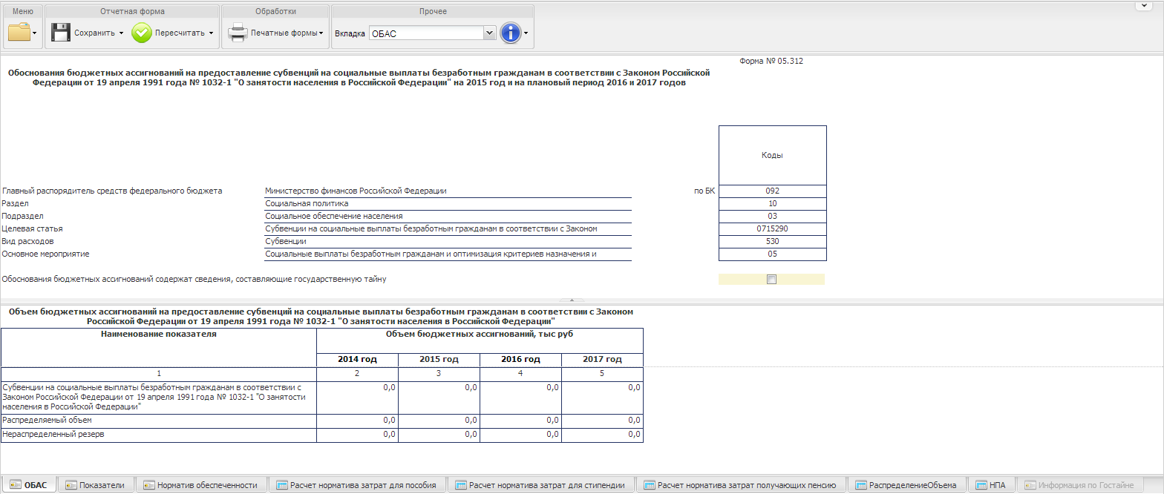
Рисунок 1. Форма ОБАС 05.312
Важно! Если ранее при предоставлении данных об обосновании бюджетных ассигнований на предоставление субвенций на социальные выплаты безработным гражданам в соответствии с Законом Российской Федерации от 19 апреля 1991 года № 1032-1 «О занятости населения в Российской Федерации» на очередной финансовый год и плановый период в поле «Обоснования бюджетных ассигнований содержат сведения, составляющие государственную тайну» была установлена «галочка», то для заполнения доступна таблица «Объемы бюджетных ассигнований в 2014 году и плановом периоде 2015, 2016 и 2017 годов, по которым обоснования бюджетных ассигнований содержат сведения, составляющие государственную тайну» (вкладка «Информация по Гостайне»).
Если ранее при предоставлении данных об обосновании бюджетных ассигнований на предоставление субвенций на социальные выплаты безработным гражданам в соответствии с Законом Российской Федерации от 19 апреля 1991 года № 1032-1 «О занятости населения в Российской Федерации» на очередной финансовый год и плановый период в поле «Обоснования бюджетных ассигнований содержат сведения, составляющие государственную тайну» «галочка» не устанавливалась, то для заполнения доступны таблицы:
таблица «Объем бюджетных ассигнований на предоставление субвенций на социальные выплаты безработным гражданам в соответствии с Законом Российской Федерации от 19 апреля 1991 года № 1032-1 «О занятости населения в Российской Федерации» (вкладка «ОБАС»);
таблица «Распределение объема бюджетных ассигнований на предоставление субвенций на социальные выплаты безработным гражданам в соответствии с Законом Российской Федерации от 19 апреля 1991 года № 1032-1 «О занятости населения в Российской Федерации» между субъектами Российской Федерации» (вкладка «Показатели»);
таблица «Показатели, устанавливаемые федеральным законом и участвующие в расчете объема бюджетных ассигнований на предоставление субвенций на социальные выплаты безработным гражданам в соответствии с Законом Российской Федерации от 19 апреля 1991 года № 1032-1 «О занятости населения в Российской Федерации» между субъектами Российской Федерации» (вкладка «Норматив обеспеченности»);
таблица «Расчет нормативов затрат, участвующих в расчете объема бюджетных ассигнований на предоставление субвенций на социальные выплаты безработным гражданам в соответствии с Законом Российской Федерации от 19 апреля 1991 года № 1032-1 «О занятости населения в Российской Федерации» (вкладка «Расчет норматива затрат для пособия»);
таблица «Расчет размера затрат на осуществление социальных выплат в виде пособия по безработице и материальной помощи в связи с истечением установленного периода выплаты пособия по безработице» (вкладка «Расчет норматива затрат для стипендии»);
таблица «Расчет размера затрат на осуществление социальных выплат в виде стипендии и материальной помощи в период профессиональной подготовки, переподготовки и повышения квалификации по направлению органов службы занятости» (вкладка «Расчет норматива затрат получающих пенсию»);
таблица «Расчет размера затрат на осуществление социальных выплат в виде пенсии, назначенной досрочно по предложению органов службы занятости, и социальных пособий на погребение и оказание услуг по погребению умерших неработавших пенсионеров, досрочно оформивших пенсию по предложению органов службы занятости, в целях возмещения расходов Пенсионного фонда Российской Федерации (включая расходы на доставку)» (вкладка «РаспределениеОбъема»);
таблица «Сведения о нормативных правовых (правовых) актах, устанавливающих порядок расчета объема бюджетных ассигнований» (вкладка «НПА»).

Заголовочная часть формы ОБАС 05.312
Данные в заголовочной части формы ОБАС 05.312 формируются автоматически на основании сведений соответствующей строки бюджетной классификации Российской Федерации на рабочей панели реестра расходных обязательств Российской Федерации «РРО и ОБАС» информационной системы Минфина России. Для того чтобы скрыть заголовочную часть формы ОБАС 05.312, необходимо нажать на специальную панель (Рисунок 2).
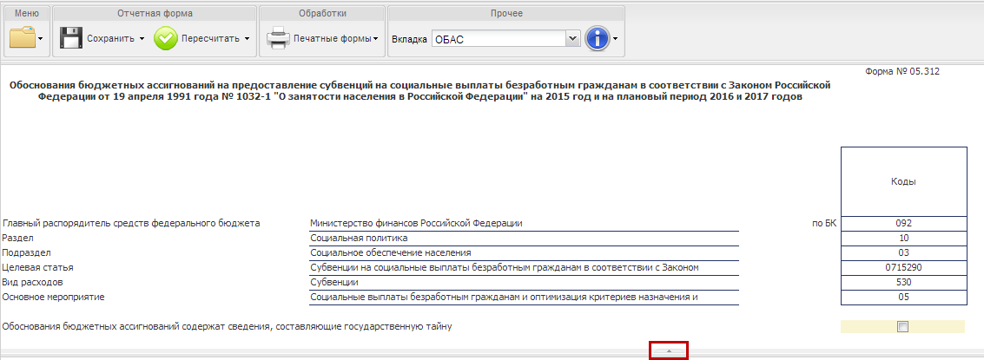
Рисунок 2. Заголовочная часть формы ОБАС 05.312

Таблица «Объем бюджетных ассигнований на предоставление субвенций на социальные выплаты безработным гражданам в соответствии с Законом Российской Федерации от 19 апреля 1991 года № 1032-1 «О занятости населения в Российской Федерации» (вкладка «ОБАС»)
Добавление и удаление строк в таблице «Объем бюджетных ассигнований на предоставление субвенций на социальные выплаты безработным гражданам в соответствии с Законом Российской Федерации от 19 апреля 1991 года № 1032-1 «О занятости населения в Российской Федерации» не предусмотрено (Рисунок 3).
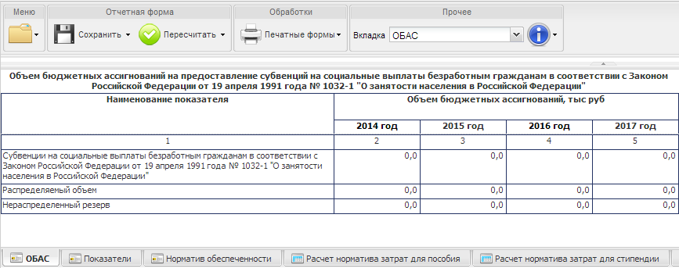
Рисунок 3. Таблица «Объем бюджетных ассигнований на предоставление субвенций на социальные выплаты безработным гражданам в соответствии с Законом Российской Федерации от 19 апреля 1991 года № 1032-1 «О занятости населения в Российской Федерации»
В графах 3-5 в строке «Субвенции на социальные выплаты безработным гражданам в соответствии с Законом Российской Федерации от 19 апреля 1991 года № 1032-1 «О занятости населения в Российской Федерации» таблицы «Объем бюджетных ассигнований на предоставление субвенций на социальные выплаты безработным гражданам в соответствии с Законом Российской Федерации от 19 апреля 1991 года № 1032-1 «О занятости населения в Российской Федерации» сведения об объемах бюджетных ассигнований заполнятся автоматически на основании данных предыдущего этапа бюджетного цикла.
В графах 3-5 в строке «Распределяемый объем» таблицы «Объем бюджетных ассигнований на предоставление субвенций на социальные выплаты безработным гражданам в соответствии с Законом Российской Федерации от 19 апреля 1991 года № 1032-1 «О занятости населения в Российской Федерации» сведения об объемах бюджетных ассигнований заполнятся автоматически на основании данных таблицы «Расчет размера затрат на осуществление социальных выплат в виде пенсии, назначенной досрочно по предложению органов службы занятости, и социальных пособий на погребение и оказание услуг по погребению умерших неработавших пенсионеров, досрочно оформивших пенсию по предложению органов службы занятости, в целях возмещения расходов Пенсионного фонда Российской Федерации (включая расходы на доставку)» (вкладка «РаспределениеОбъема»).
В графах 3-5 в строке «Нераспределенный резерв» таблицы «Объем бюджетных ассигнований на предоставление субвенций на социальные выплаты безработным гражданам в соответствии с Законом Российской Федерации от 19 апреля 1991 года № 1032-1 «О занятости населения в Российской Федерации» сведения об объемах бюджетных ассигнований заполнятся автоматически на основании граф 3-5 по строкам «Субвенции на социальные выплаты безработным гражданам в соответствии с Законом Российской Федерации от 19 апреля 1991 года № 1032-1 «О занятости населения в Российской Федерации» и «Распределяемый объем» таблицы «Объем бюджетных ассигнований на предоставление субвенций на социальные выплаты безработным гражданам в соответствии с Законом Российской Федерации от 19 апреля 1991 года № 1032-1 «О занятости населения в Российской Федерации».
Важно! В графах 3-5 в строке «Нераспределенный резерв» таблицы «Объем бюджетных ассигнований на предоставление субвенций на социальные выплаты безработным гражданам в соответствии с Законом Российской Федерации от 19 апреля 1991 года № 1032-1 «О занятости населения в Российской Федерации» объемы бюджетных ассигнований не должны быть отрицательными и превышать 5 % от объемов бюджетных ассигнований в графах 3-5 по строке «Субвенции на социальные выплаты безработным гражданам в соответствии с Законом Российской Федерации от 19 апреля 1991 года № 1032-1 «О занятости населения в Российской Федерации», иначе при сохранении введенных данных выводится результат проверки данных с описанием типов ошибок (Рисунок 4).
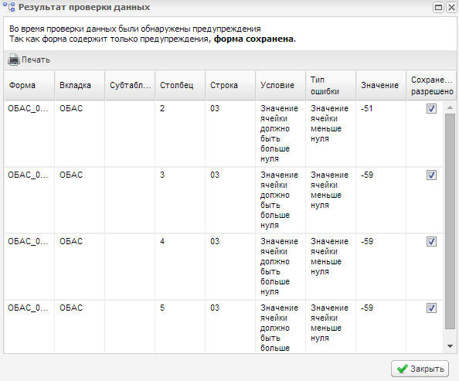
Рисунок 4. Результат проверки данных

Таблица «Распределение объема бюджетных ассигнований на предоставление субвенций на социальные выплаты безработным гражданам в соответствии с Законом Российской Федерации от 19 апреля 1991 года № 1032-1 «О занятости населения в Российской Федерации» между субъектами Российской Федерации» (вкладка «Показатели»)
Переход к заполнению таблицы «Распределение объема бюджетных ассигнований на предоставление субвенций на социальные выплаты безработным гражданам в соответствии с Законом Российской Федерации от 19 апреля 1991 года № 1032-1 «О занятости населения в Российской Федерации» между субъектами Российской Федерации» (вкладка «Показатели») осуществляется путем выбора вкладки «Показатели» на панели вкладок в нижней области экрана либо в пункте меню «Вкладка» (Рисунок 5).
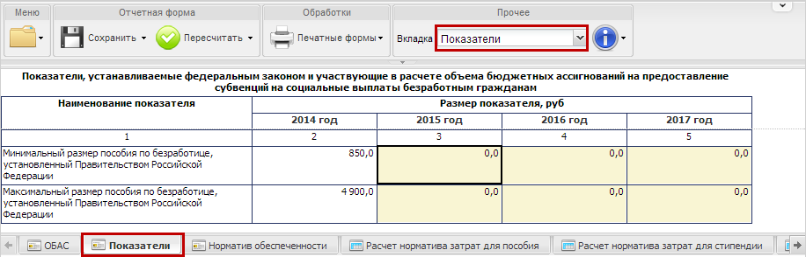
Рисунок 5. Переход в таблицу «Распределение объема бюджетных ассигнований на предоставление субвенций на социальные выплаты безработным гражданам в соответствии с Законом Российской Федерации от 19 апреля 1991 года № 1032-1 «О занятости населения в Российской Федерации» между субъектами Российской Федерации»
Добавление строк в таблице «Распределение объема бюджетных ассигнований на предоставление субвенций на социальные выплаты безработным гражданам в соответствии с Законом Российской Федерации от 19 апреля 1991 года № 1032-1 «О занятости населения в Российской Федерации» между субъектами Российской Федерации» не предусмотрено (Рисунок 6).
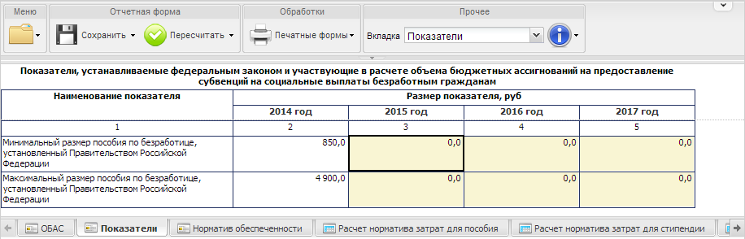
Рисунок 6. Таблица «Распределение объема бюджетных ассигнований на предоставление субвенций на социальные выплаты безработным гражданам в соответствии с Законом Российской Федерации от 19 апреля 1991 года № 1032-1 «О занятости населения в Российской Федерации» между субъектами Российской Федерации»
В графах 3-4 по строкам «Минимальный размер пособия по безработице, установленный Правительством Российской Федерации» и «Максимальный размер пособия по безработице, установленный Правительством Российской Федерации» сведения о размере показателя заполняются вручную.

Таблица «Показатели, устанавливаемые федеральным законом и участвующие в расчете объема бюджетных ассигнований на предоставление субвенций на социальные выплаты безработным гражданам в соответствии с Законом Российской Федерации от 19 апреля 1991 года № 1032-1 «О занятости населения в Российской Федерации» (вкладка «Норматив обеспеченности»)
Переход к заполнению таблицы «Показатели, устанавливаемые федеральным законом и участвующие в расчете объема бюджетных ассигнований на предоставление субвенций на социальные выплаты безработным гражданам в соответствии с Законом Российской Федерации от 19 апреля 1991 года № 1032-1 «О занятости населения в Российской Федерации» осуществляется путем выбора вкладки «Норматив обеспеченности» на панели вкладок в нижней области экрана либо в пункте меню «Вкладка» (Рисунок 7).
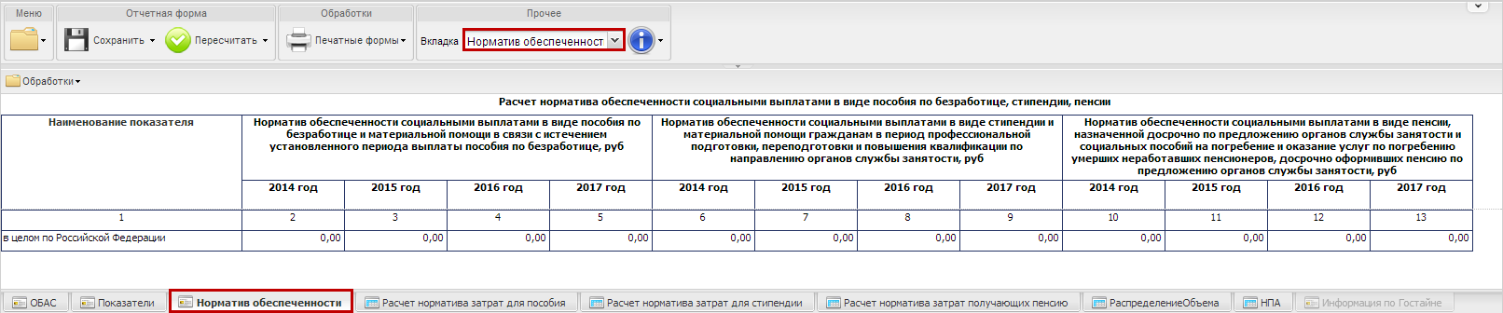
Рисунок 7. Переход в таблицу «Показатели, устанавливаемые федеральным законом и участвующие в расчете объема бюджетных ассигнований на предоставление субвенций на социальные выплаты безработным гражданам в соответствии с Законом Российской Федерации от 19 апреля 1991 года № 1032-1 «О занятости населения в Российской Федерации»
Добавление строк в таблице «Показатели, устанавливаемые федеральным законом и участвующие в расчете объема бюджетных ассигнований на предоставление субвенций на социальные выплаты безработным гражданам в соответствии с Законом Российской Федерации от 19 апреля 1991 года № 1032-1 «О занятости населения в Российской Федерации» не предусмотрено (Рисунок 8).
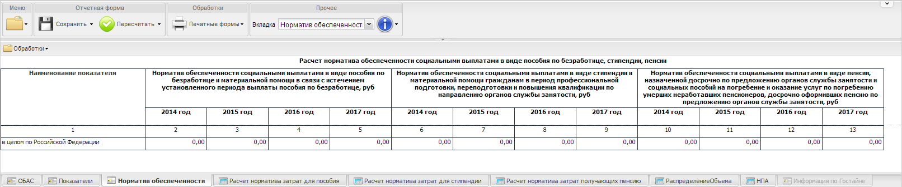
Рисунок 8. Таблица «Показатели, устанавливаемые федеральным законом и участвующие в расчете объема бюджетных ассигнований на предоставление субвенций на социальные выплаты безработным гражданам в соответствии с Законом Российской Федерации от 19 апреля 1991 года № 1032-1 «О занятости населения в Российской Федерации»
В графах 2-5 сведения о нормативах обеспеченности социальными выплатами в виде пособия по безработице и материальной помощи в связи с истечением установленного периода выплаты пособия по безработице заполнятся автоматически на основании значений граф 10-13 субтаблицы «Расчет норматива обеспеченности социальными выплатами в виде пособия по безработице».

Субтаблица «Расчет норматива обеспеченности социальными выплатами в виде пособия по безработице»
Переход к заполнению субтаблицы «Расчет норматива обеспеченности социальными выплатами в виде пособия по безработице» осуществляется с помощью выбора обработки «Расчет норматива обеспеченности по пособию» (Рисунок 9).
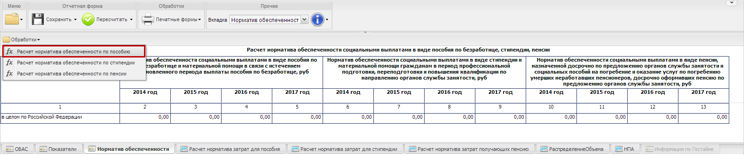
Рисунок 9. Обработки
Добавление строк в субтаблице «Расчет норматива обеспеченности социальными выплатами в виде пособия по безработице» не предусмотрено (Рисунок 10).
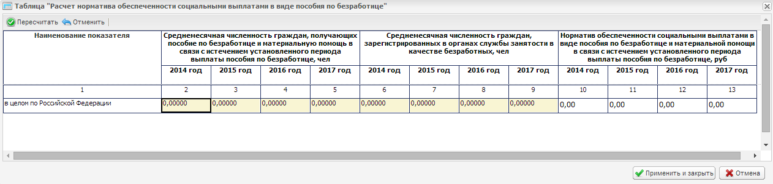
Рисунок 10. Субтаблица «Расчет норматива обеспеченности социальными выплатами в виде пособия по безработице»
В графе 1 наименование показателя заполнится автоматически на основании данных графы 1 таблицы «Показатели, устанавливаемые федеральным законом и участвующие в расчете объема бюджетных ассигнований на предоставление субвенций на социальные выплаты безработным гражданам в соответствии с Законом Российской Федерации от 19 апреля 1991 года № 1032-1 «О занятости населения в Российской Федерации» между субъектами Российской Федерации».
В графах 2-9 сведения о среднемесячной численности граждан, получающих пособие по безработице и материальную помощь в связи с истечением установленного периода выплаты пособия по безработице и среднемесячной численности граждан, зарегистрированных в органах службы занятости в качестве безработных заполняются вручную.
В графах 10-13 сведения о нормативах обеспеченности социальными выплатами в виде пенсии, назначенной досрочно по предложению органов службы занятости и социальных пособий на погребение и оказание услуг по погребению умерших неработавших пенсионеров, досрочно оформивших пенсию по предложению органов службы занятости заполнятся автоматически на основании данных граф 2-9 и после нажатия на кнопку «Пересчитать» (Рисунок 11).
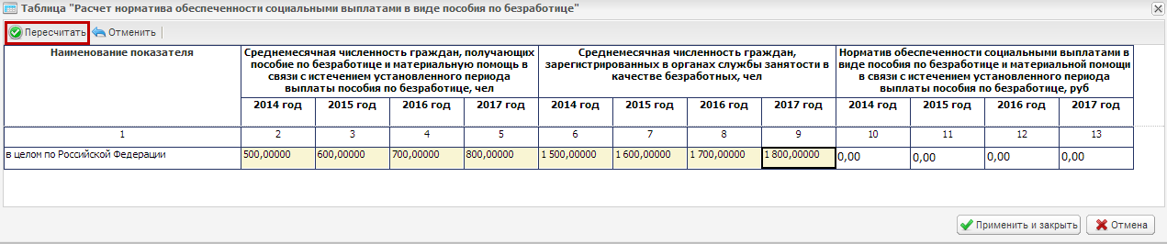
Рисунок 11. Кнопка «Пересчитать»
После заполнения субтаблицы «Расчет норматива обеспеченности социальными выплатами в виде пособия по безработице» необходимо нажать на кнопку «Применить и закрыть» (Рисунок 12).
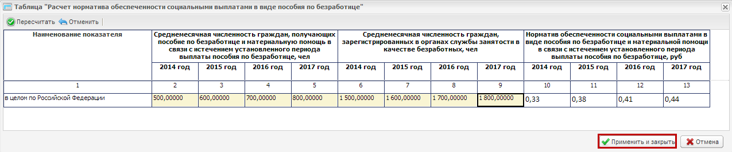
Рисунок 12. Сохранение субтаблицы «Расчет норматива обеспеченности социальными выплатами в виде пособия по безработице»
В результате в графах 2-5 таблицы «Расчет норматива обеспеченности социальными выплатами в виде пособия по безработице» сведения о нормативах обеспеченности социальными выплатами в виде пособия по безработице и материальной помощи в связи с истечением установленного периода выплаты пособия по безработице заполнятся автоматически на основании граф 10-13 субтаблицы «Расчет норматива обеспеченности социальными выплатами в виде пособия по безработице» (Рисунок 13).
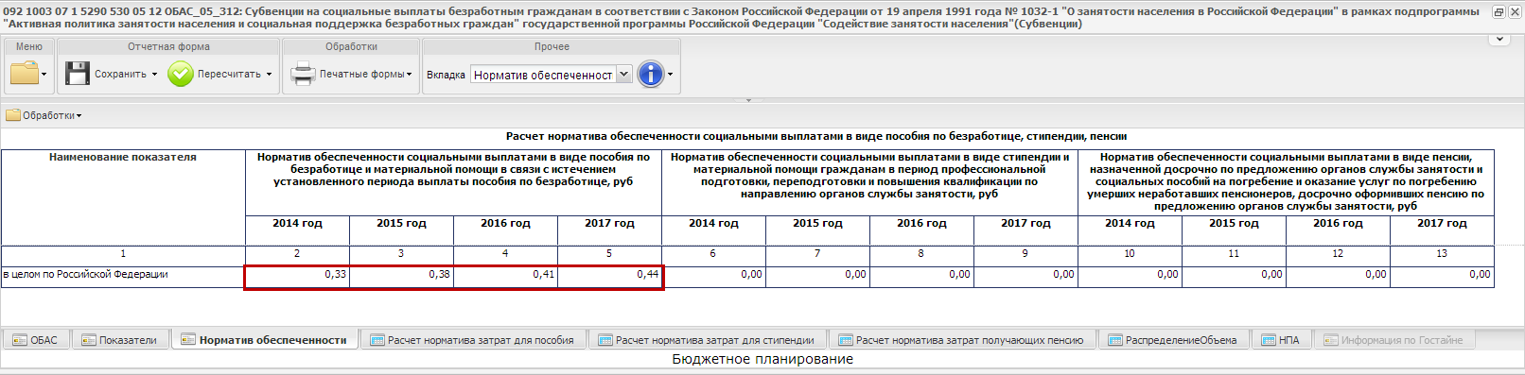
Рисунок 13. Таблица «Распределение объема субвенций на осуществление первичного воинского учета на территориях, где отсутствуют военные комиссариаты между субъектами Российской Федерации»
В графах 6-9 сведения о нормативах обеспеченности социальными выплатами в виде стипендии и материальной помощи гражданам в период профессиональной подготовки, переподготовки и повышения квалификации по направлению органов службы занятости заполнятся автоматически на основании значений граф 10-13 субтаблицы «Расчет норматива обеспеченности социальными выплатами в виде стипендии».

Субтаблица «Расчет норматива обеспеченности социальными выплатами в виде стипендии»
Переход к заполнению субтаблицы «Расчет норматива обеспеченности социальными выплатами в виде стипендии» осуществляется с помощью выбора обработки «Расчет норматива обеспеченности по стипендии» (Рисунок 14).
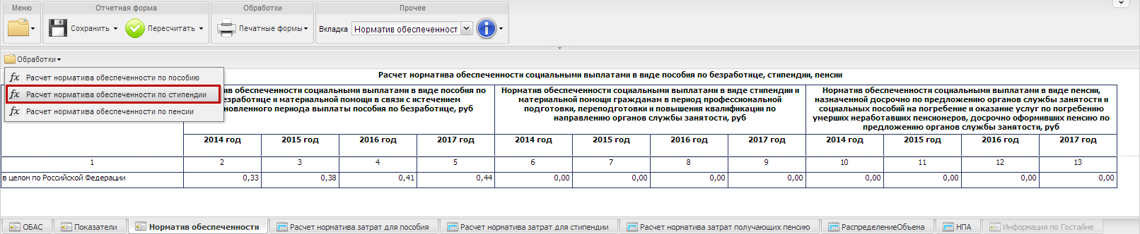
Рисунок 14. Обработки
Добавление строк в субтаблице «Расчет норматива обеспеченности социальными выплатами в виде стипендии» не предусмотрено (Рисунок 15).
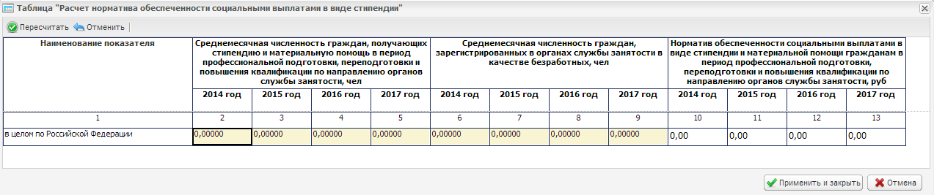
Рисунок 15. Субтаблица «Расчет норматива обеспеченности социальными выплатами в виде стипендии»
В графе 1 наименование показателя заполнится автоматически на основании данных графы 1 таблицы «Показатели, устанавливаемые федеральным законом и участвующие в расчете объема бюджетных ассигнований на предоставление субвенций на социальные выплаты безработным гражданам в соответствии с Законом Российской Федерации от 19 апреля 1991 года № 1032-1 «О занятости населения в Российской Федерации» между субъектами Российской Федерации».
В графах 2-9 сведения о среднемесячной численности граждан, получающих стипендию и материальную помощь в период профессиональной подготовки, переподготовки и повышения квалификации по направлению органов службы занятости и численности граждан, зарегистрированных в органах службы занятости в качестве безработных, заполняются вручную.
В графах 10-13 сведения о нормативах обеспеченности социальными выплатами в виде стипендии и материальной помощи гражданам в период профессиональной подготовки, переподготовки и повышения квалификации по направлению органов службы занятости заполнятся автоматически на основании данных граф 2-9 и после нажатия на кнопку «Пересчитать» (Рисунок 16).
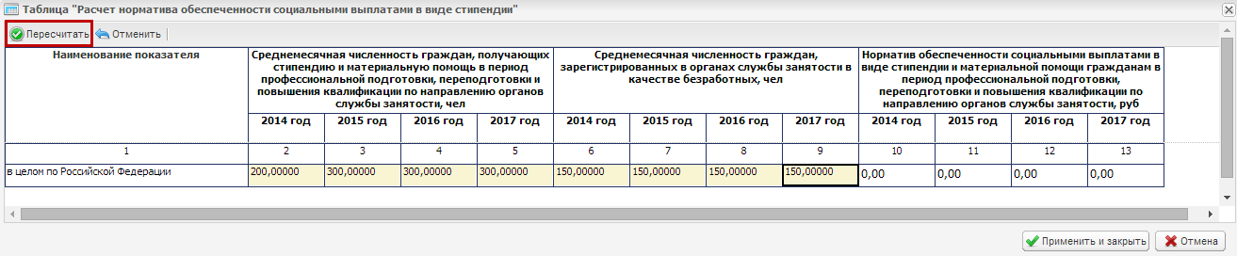
Рисунок 16. Кнопка «Пересчитать»
После заполнения субтаблицы «Расчет норматива обеспеченности социальными выплатами в виде стипендии» необходимо нажать на кнопку «Применить и закрыть» (Рисунок 17).
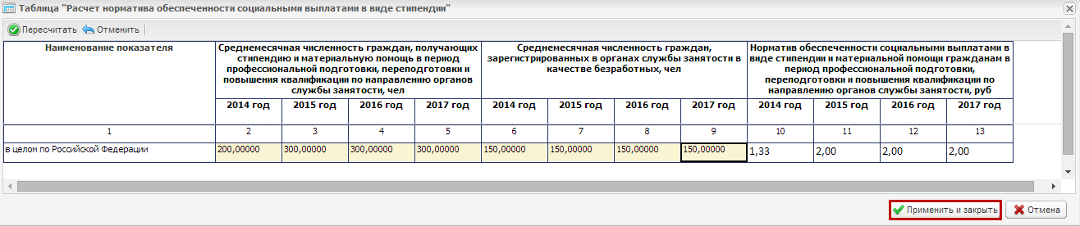
Рисунок 17. Сохранение субтаблицы «Расчет норматива обеспеченности социальными выплатами в виде стипендии»
В результате в графах 6-9 таблицы «Показатели, устанавливаемые федеральным законом и участвующие в расчете объема бюджетных ассигнований на предоставление субвенций на социальные выплаты безработным гражданам в соответствии с Законом Российской Федерации от 19 апреля 1991 года № 1032-1 «О занятости населения в Российской Федерации» между субъектами Российской Федерации» сведения нормативах обеспеченности социальными выплатами в виде стипендии и материальной помощи гражданам в период профессиональной подготовки, переподготовки и повышения квалификации по направлению органов службы занятости заполнятся автоматически на основании граф 10-13 субтаблицы «Расчет норматива обеспеченности социальными выплатами в виде стипендии» (Рисунок 18).
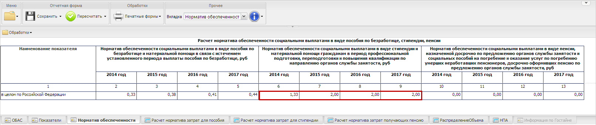
Рисунок 18. Таблица «Показатели, устанавливаемые федеральным законом и участвующие в расчете объема бюджетных ассигнований на предоставление субвенций на социальные выплаты безработным гражданам в соответствии с Законом Российской Федерации от 19 апреля 1991 года № 1032-1 «О занятости населения в Российской Федерации»
В графах 10-13 сведения о нормативах обеспеченности социальными выплатами в виде пенсии, назначенной досрочно по предложению органов службы занятости и социальных пособий на погребение и оказание услуг по погребению умерших неработавших пенсионеров, досрочно оформивших пенсию по предложению органов службы занятости заполнятся автоматически на основании значений граф 10-13 субтаблицы «Расчет норматива обеспеченности социальными выплатами в виде пенсии».

Субтаблица «Расчет норматива обеспеченности социальными выплатами в виде пенсии»
Переход к заполнению субтаблицы «Расчет норматива обеспеченности социальными выплатами в виде пенсии» осуществляется с помощью выбора обработки «Расчет норматива обеспеченности по пенсии» (Рисунок 19).
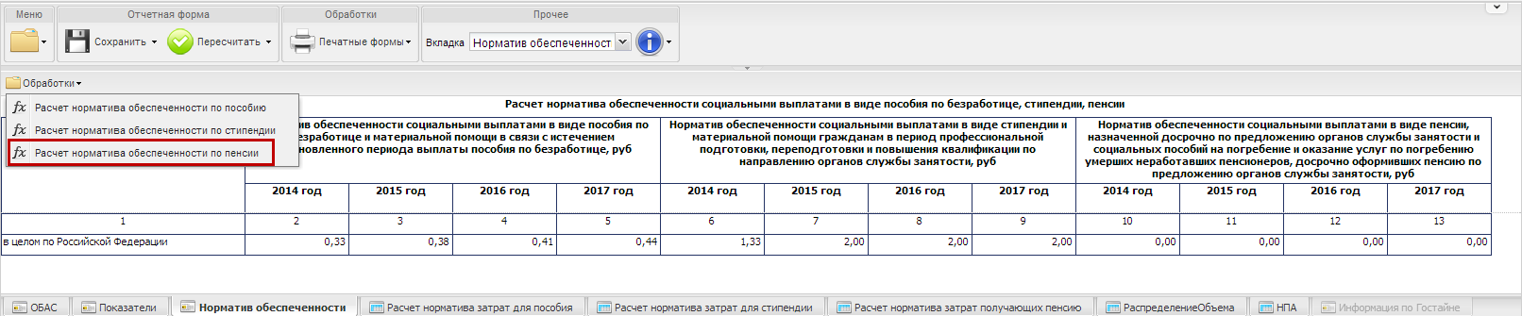
Рисунок 19. Обработки
Добавление строк в субтаблице «Расчет норматива обеспеченности социальными выплатами в виде пенсии» не предусмотрено (Рисунок 20).
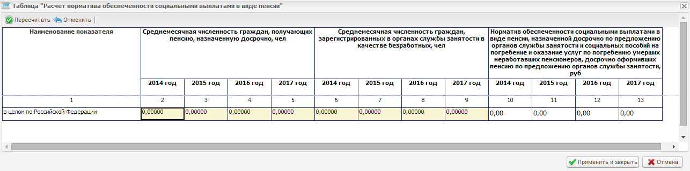
Рисунок 20. Субтаблица «Расчет норматива обеспеченности социальными выплатами в виде пенсии»
В графе 1 наименование показателя заполнится автоматически на основании данных графы 1 таблицы «Показатели, устанавливаемые федеральным законом и участвующие в расчете объема бюджетных ассигнований на предоставление субвенций на социальные выплаты безработным гражданам в соответствии с Законом Российской Федерации от 19 апреля 1991 года № 1032-1 «О занятости населения в Российской Федерации» между субъектами Российской Федерации».
В графах 2-9 сведения о среднемесячной численности граждан, получающих пенсию, назначенную досрочно и среднемесячной численности граждан, зарегистрированных в органах службы занятости в качестве безработных, заполняются вручную.
В графах 10-13 сведения о нормативах обеспеченности социальными выплатами в виде пенсии, назначенной досрочно по предложению органов службы занятости и социальных пособий на погребение и оказание услуг по погребению умерших неработавших пенсионеров, досрочно оформивших пенсию по предложению органов службы занятости заполнятся автоматически на основании данных граф 2-9 и после нажатия на кнопку «Пересчитать» (Рисунок 21).
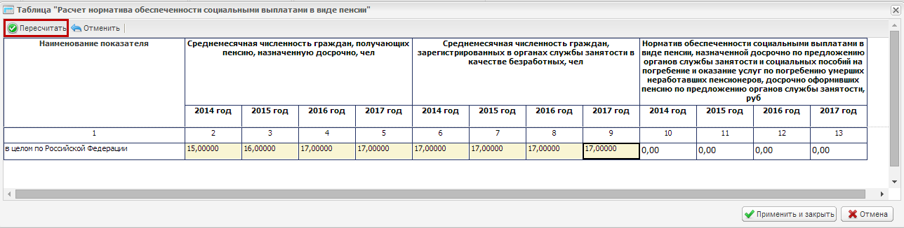
Рисунок 21. Кнопка «Пересчитать»
После заполнения субтаблицы «Расчет норматива обеспеченности социальными выплатами в виде пенсии» необходимо нажать на кнопку «Применить и закрыть» (Рисунок 22).
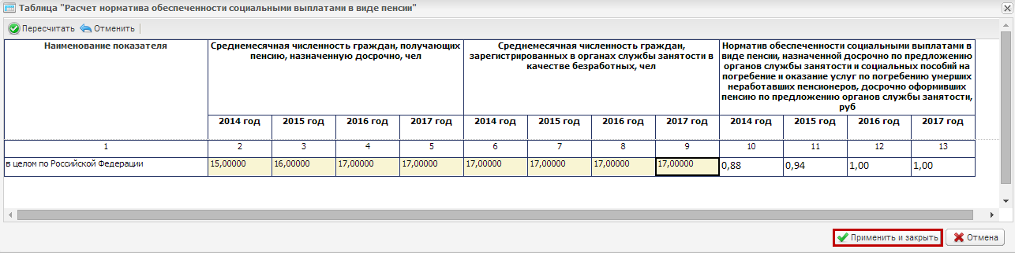
Рисунок 22. Сохранение субтаблицы «Расчет норматива обеспеченности социальными выплатами в виде пенсии»
В результате в графах 10-13 таблицы «Показатели, устанавливаемые федеральным законом и участвующие в расчете объема бюджетных ассигнований на предоставление субвенций на социальные выплаты безработным гражданам в соответствии с Законом Российской Федерации от 19 апреля 1991 года № 1032-1 «О занятости населения в Российской Федерации» между субъектами Российской Федерации» сведения нормативах обеспеченности социальными выплатами в виде стипендии и материальной помощи гражданам в период профессиональной подготовки, переподготовки и повышения квалификации по направлению органов службы занятости заполнятся автоматически на основании граф 10-13 субтаблицы «Расчет норматива обеспеченности социальными выплатами в виде пенсии» (Рисунок 23).
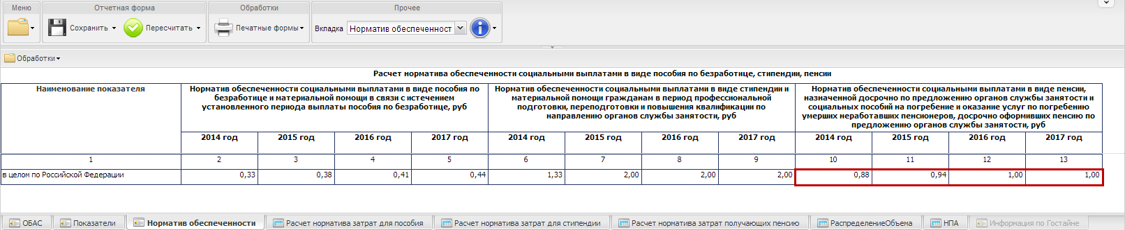
Рисунок 23. Таблица «Показатели, устанавливаемые федеральным законом и участвующие в расчете объема бюджетных ассигнований на предоставление субвенций на социальные выплаты безработным гражданам в соответствии с Законом Российской Федерации от 19 апреля 1991 года № 1032-1 «О занятости населения в Российской Федерации»
Важно! После заполнения таблицы «Показатели, устанавливаемые федеральным законом и участвующие в расчете объема бюджетных ассигнований на предоставление субвенций на социальные выплаты безработным гражданам в соответствии с Законом Российской Федерации от 19 апреля 1991 года № 1032-1 «О занятости населения в Российской Федерации» между субъектами Российской Федерации необходимо заполнить таблицу «Расчет размера затрат на осуществление социальных выплат в виде пенсии, назначенной досрочно по предложению органов службы занятости, и социальных пособий на погребение и оказание услуг по погребению умерших неработавших пенсионеров, досрочно оформивших пенсию по предложению органов службы занятости, в целях возмещения расходов Пенсионного фонда Российской Федерации (включая расходы на доставку)» (вкладка «Распределение объема») согласно п.п. 1.5 настоящего руководства пользователя.

Таблица «Расчет размера затрат на осуществление социальных выплат в виде пенсии, назначенной досрочно по предложению органов службы занятости, и социальных пособий на погребение и оказание услуг по погребению умерших неработавших пенсионеров, досрочно оформивших пенсию по предложению органов службы занятости, в целях возмещения расходов Пенсионного фонда Российской Федерации (включая расходы на доставку)» (вкладка «Распределение объема»)
Переход к заполнению таблицы «Расчет размера затрат на осуществление социальных выплат в виде пенсии, назначенной досрочно по предложению органов службы занятости, и социальных пособий на погребение и оказание услуг по погребению умерших неработавших пенсионеров, досрочно оформивших пенсию по предложению органов службы занятости, в целях возмещения расходов Пенсионного фонда Российской Федерации (включая расходы на доставку)» осуществляется путем выбора вкладки «Распределение объема» на панели вкладок в нижней области экрана либо в пункте меню «Вкладка» (Рисунок 24).
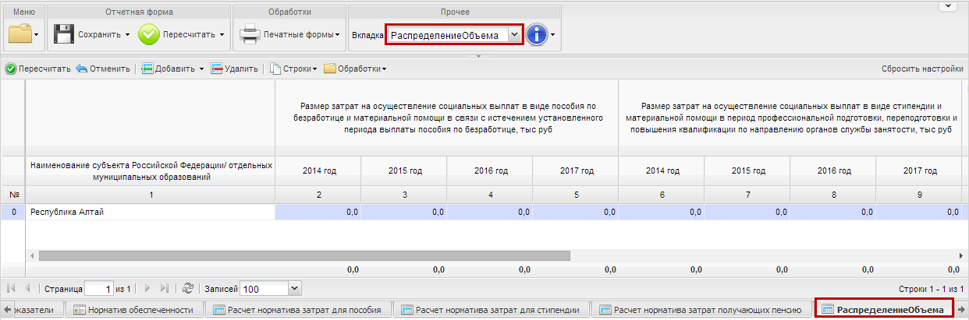
Рисунок 24. Переход в таблицу «Расчет размера затрат на осуществление социальных выплат в виде пенсии, назначенной досрочно по предложению органов службы занятости, и социальных пособий на погребение и оказание услуг по погребению умерших неработавших пенсионеров, досрочно оформивших пенсию по предложению органов службы занятости, в целях возмещения расходов Пенсионного фонда Российской Федерации (включая расходы на доставку)»
Для начала заполнения таблицы «Расчет размера затрат на осуществление социальных выплат в виде пенсии, назначенной досрочно по предложению органов службы занятости, и социальных пособий на погребение и оказание услуг по погребению умерших неработавших пенсионеров, досрочно оформивших пенсию по предложению органов службы занятости, в целях возмещения расходов Пенсионного фонда Российской Федерации (включая расходы на доставку)» необходимо добавить в ней строки путем нажатия на кнопку «Добавить». Удаление строк осуществляется путем нажатия на кнопку «Удалить» (Рисунок 25).
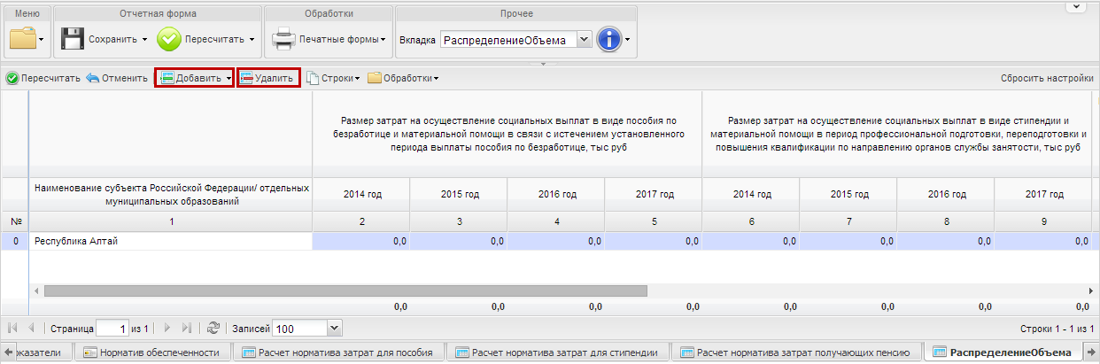
Рисунок 25. Добавление строк в таблицу «Расчет размера затрат на осуществление социальных выплат в виде пенсии, назначенной досрочно по предложению органов службы занятости, и социальных пособий на погребение и оказание услуг по погребению умерших неработавших пенсионеров, досрочно оформивших пенсию по предложению органов службы занятости, в целях возмещения расходов Пенсионного фонда Российской Федерации (включая расходы на доставку)»
В графе 1 наименование субъекта Российской Федерации либо отдельных муниципальных образований заполняется путем выбора значения из справочника «Уровни бюджета». Открытие справочника осуществляется путем нажатия на кнопку в выбранной ячейке (Рисунок 26).
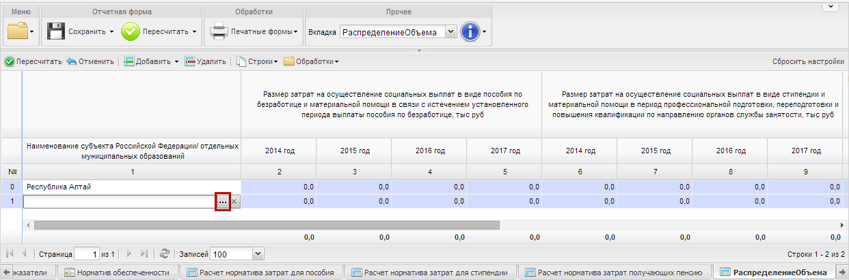
Рисунок 26. Открытие справочника «Уровни бюджета»
Выбор значений осуществляется с помощью проставления «галочки» напротив соответствующей строки и нажатия на кнопку «Выбрать» (Рисунок 27).
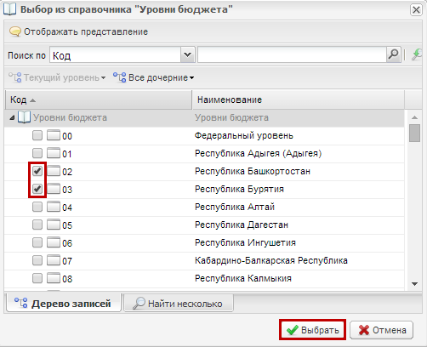
Рисунок 27. Выбор значения из справочника «Уровни бюджета»
В справочнике «Уровни бюджета» реализована возможность множественного выбора значений. После выбора нескольких значений в таблице будет сформировано соответствующее количество строк (Рисунок 28).
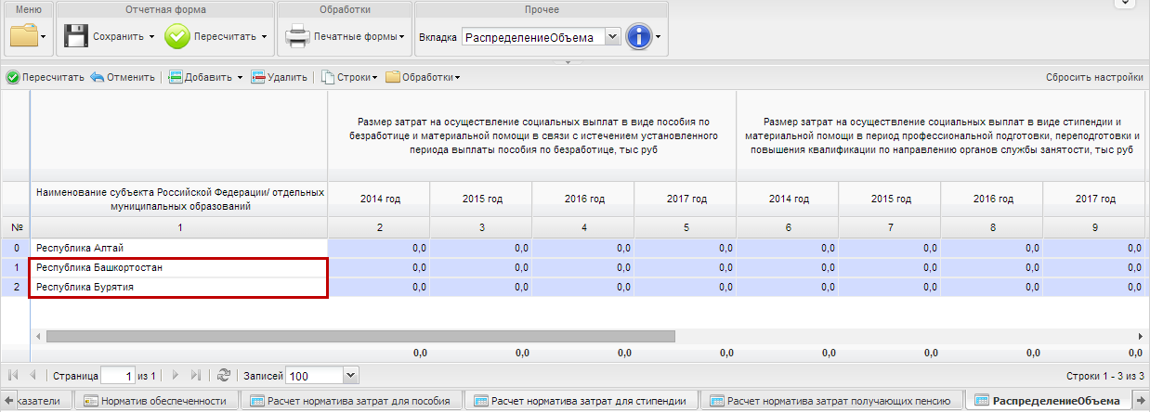
Рисунок 28. Результат выбора нескольких значений из справочника
«Уровни бюджета»
В графах 2-5 значения заполнятся автоматически на основании граф 34-37 субтаблицы «Расчет размера затрат на осуществление социальных выплат в виде пособия по безработице».
Важно! Перед заполнением субатблиц «Расчет размера затрат на осуществление социальных выплат в виде пособия по безработице», «Расчет размера затрат на осуществление социальных выплат в виде стипендии» и «Расчет размера затрат на осуществление социальных выплат в виде пенсии» необходимо заполнить следующие таблицы:
«Расчет нормативов затрат, участвующих в расчете объема бюджетных ассигнований на предоставление субвенций на социальные выплаты безработным гражданам в соответствии с Законом Российской Федерации от 19 апреля 1991 года № 1032-1 «О занятости населения в Российской Федерации» (вкладка «Расчет норматива затрат для пособия»);
«Расчет размера затрат на осуществление социальных выплат в виде пособия по безработице и материальной помощи в связи с истечением установленного периода выплаты пособия по безработице» (вкладка «Расчет норматива затрат для стипендии»);
«Расчет размера затрат на осуществление социальных выплат в виде стипендии и материальной помощи в период профессиональной подготовки, переподготовки и повышения квалификации по направлению органов службы занятости» (вкладка «Расчет норматива затрат получающих пенсию»).

Субтаблица «Расчет размера затрат на осуществление социальных выплат в виде пособия по безработице»
Переход к заполнению субтаблицы «Расчет размера затрат на осуществление социальных выплат в виде пособия по безработице» (Рисунок 29. ОбработкиРисунок 29).
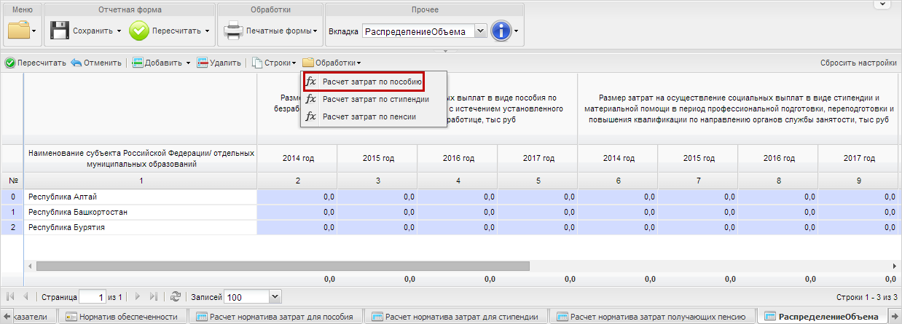
Рисунок 29. Обработки
Добавление строк в субтаблице «Расчет размера затрат на осуществление социальных выплат в виде пособия по безработице» не предусмотрено (Рисунок 30).
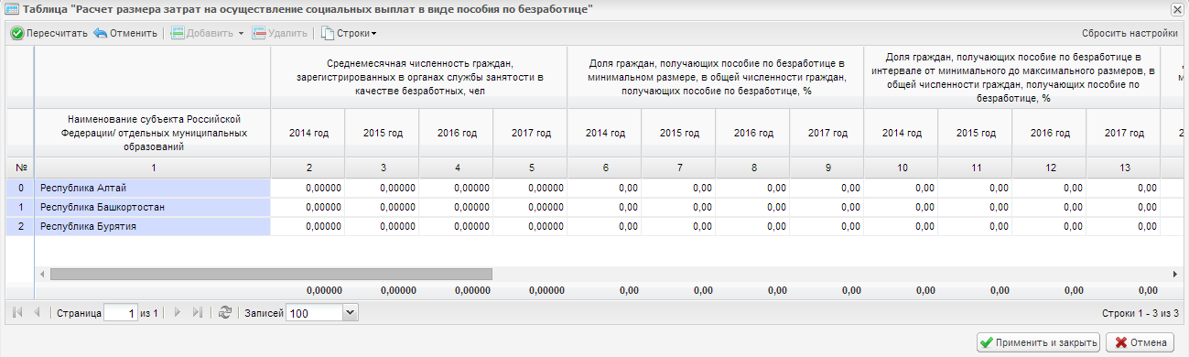
Рисунок 30. Субтаблица «Расчет размера затрат на осуществление социальных выплат в виде пособия по безработице»
В графе 1 наименование субъекта Российской Федерации или отдельных муниципальных образований заполнится автоматически на основании данных графы 1 таблицы «Расчет размера затрат на осуществление социальных выплат в виде пенсии, назначенной досрочно по предложению органов службы занятости, и социальных пособий на погребение и оказание услуг по погребению умерших неработавших пенсионеров, досрочно оформивших пенсию по предложению органов службы занятости, в целях возмещения расходов Пенсионного фонда Российской Федерации (включая расходы на доставку)».
В графах 2-33 сведения заполняются вручную.
В графах 34-37 сведения о размерах затрат на осуществление социальных выплат в виде пособия по безработице и материальной помощи заполнятся автоматически на основании данных граф 2-33 и после нажатия на кнопку «Пересчитать» (Рисунок 31).
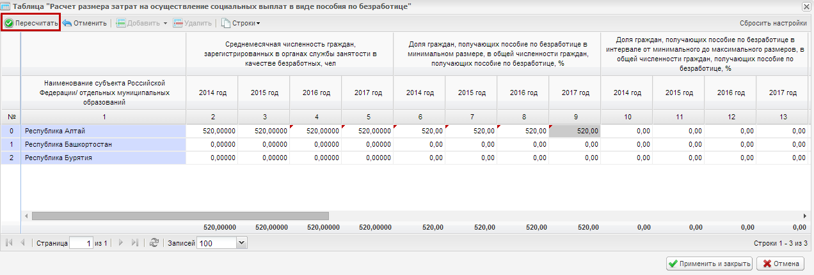
Рисунок 31. Кнопка «Пересчитать»
После заполнения субтаблицы «Расчет размера затрат на осуществление социальных выплат в виде пособия по безработице» необходимо нажать на кнопку «Применить и закрыть» (Рисунок 32).
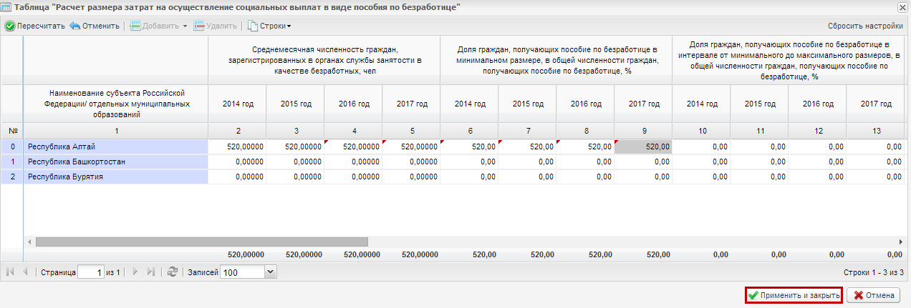
Рисунок 32. Сохранение субтаблицы «Расчет норматива обеспеченности социальными выплатами в виде пособия по безработице»
В результате в графах 2-5 таблицы «Расчет размера затрат на осуществление социальных выплат в виде пенсии, назначенной досрочно по предложению органов службы занятости, и социальных пособий на погребение и оказание услуг по погребению умерших неработавших пенсионеров, досрочно оформивших пенсию по предложению органов службы занятости, в целях возмещения расходов Пенсионного фонда Российской Федерации (включая расходы на доставку)» значения заполнятся автоматически на основании граф 34-37 субтаблицы «Расчет размера затрат на осуществление социальных выплат в виде пособия по безработице» (Рисунок 33).
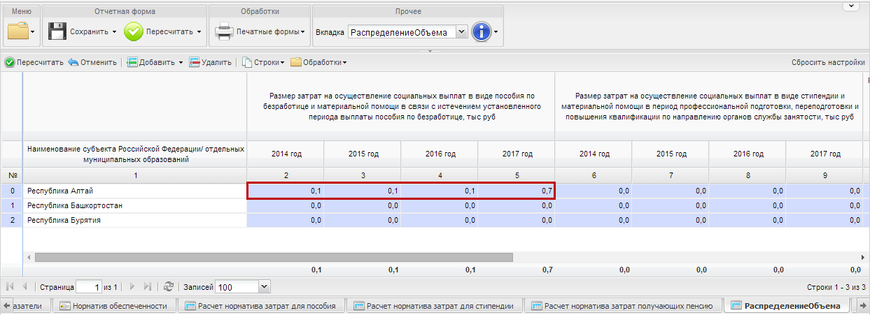
Рисунок 33. Таблица «Расчет размера затрат на осуществление социальных выплат в виде пенсии, назначенной досрочно по предложению органов службы занятости, и социальных пособий на погребение и оказание услуг по погребению умерших неработавших пенсионеров, досрочно оформивших пенсию по предложению органов службы занятости, в целях возмещения расходов Пенсионного фонда Российской Федерации (включая расходы на доставку)»
В графах 6-9 сведения о размерах затрат на осуществление социальных выплат в виде стипендии и материальной помощи в период профессиональной подготовки, переподготовки и повышения квалификации по направлению органов службы занятости заполнятся автоматически на основании граф 34-37 субтаблицы «Расчет размера затрат на осуществление социальных выплат в виде стипендии».

Субтаблица «Расчет размера затрат на осуществление социальных выплат в виде стипендии»
Переход к заполнению субтаблицы «Расчет размера затрат на осуществление социальных выплат в виде стипендии» осуществляется с помощью выбора обработки «Расчет затрат по стипендии» (Рисунок 29. ОбработкиРисунок 29).
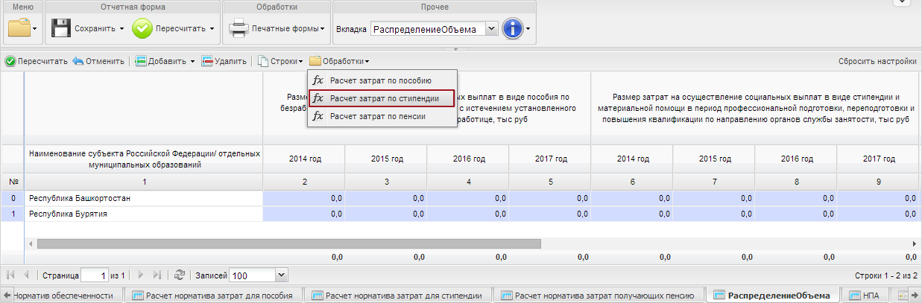
Рисунок 34. Обработки
Добавление строк в субтаблице «Расчет размера затрат на осуществление социальных выплат в виде стипендии» не предусмотрено (Рисунок 30).
Рисунок 35. Субтаблица «Расчет размера затрат на осуществление социальных выплат в виде стипендии»
В графе 1 наименование субъекта Российской Федерации или отдельных муниципальных образований заполнится автоматически на основании данных графы 1 таблицы «Расчет размера затрат на осуществление социальных выплат в виде пенсии, назначенной досрочно по предложению органов службы занятости, и социальных пособий на погребение и оказание услуг по погребению умерших неработавших пенсионеров, досрочно оформивших пенсию по предложению органов службы занятости, в целях возмещения расходов Пенсионного фонда Российской Федерации (включая расходы на доставку)».
В графах 2-33 сведения заполняются вручную.
В графах 34-37 значения заполнятся автоматически на основании данных граф 2-33 и после нажатия на кнопку «Пересчитать» (Рисунок 31).
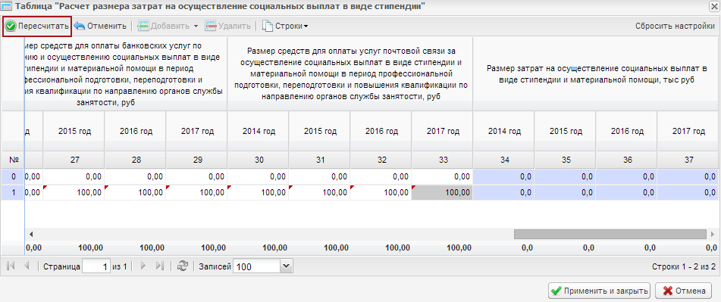
Рисунок 36. Кнопка «Пересчитать»
После заполнения субтаблицы «Расчет размера затрат на осуществление социальных выплат в виде стипендии» необходимо нажать на кнопку «Применить и закрыть»
(Рисунок 32).
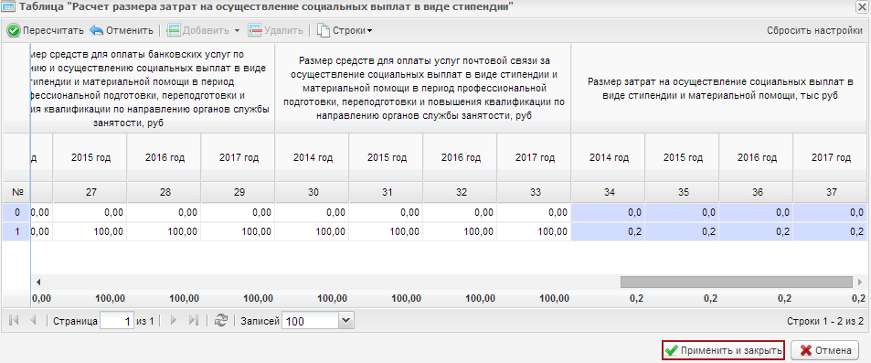
Рисунок 37. Сохранение субтаблицы «Расчет размера затрат на осуществление социальных выплат в виде стипендии»
В результате в графах 6-9 таблицы «Расчет размера затрат на осуществление социальных выплат в виде пенсии, назначенной досрочно по предложению органов службы занятости, и социальных пособий на погребение и оказание услуг по погребению умерших неработавших пенсионеров, досрочно оформивших пенсию по предложению органов службы занятости, в целях возмещения расходов Пенсионного фонда Российской Федерации (включая расходы на доставку)» значения заполнятся автоматически на основании граф 34-37 субтаблицы «Расчет размера затрат на осуществление социальных выплат в виде стипендии» (Рисунок 33).
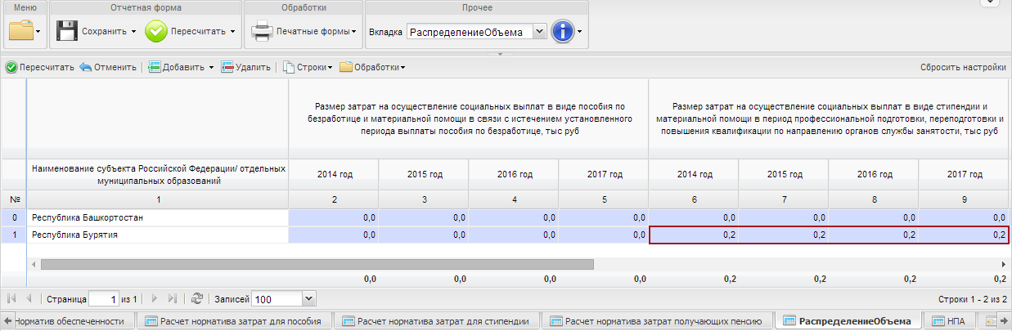
Рисунок 38. Таблица «Расчет размера затрат на осуществление социальных выплат в виде пенсии, назначенной досрочно по предложению органов службы занятости, и социальных пособий на погребение и оказание услуг по погребению умерших неработавших пенсионеров, досрочно оформивших пенсию по предложению органов службы занятости, в целях возмещения расходов Пенсионного фонда Российской Федерации (включая расходы на доставку)»
В графах 10-13 значения заполнятся автоматически на основании граф 34-37 субтаблицы «Расчет размера затрат на осуществление социальных выплат в виде пенсии».

Субтаблица «Расчет размера затрат на осуществление социальных выплат в виде пенсии»
Переход к заполнению субтаблицы «Расчет размера затрат на осуществление социальных выплат в виде пенсии» осуществляется с помощью выбора обработки «Расчет затрат по пенсии» (Рисунок 29. ОбработкиРисунок 29).
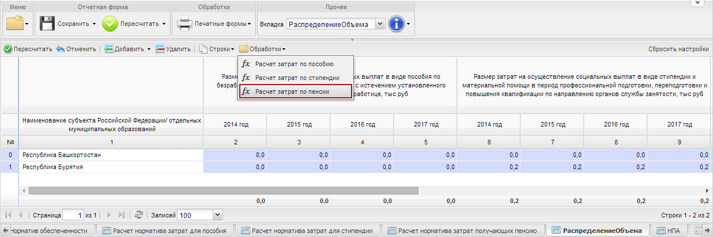
Рисунок 39. Обработки
Добавление строк в субтаблице «Расчет размера затрат на осуществление социальных выплат в виде пенсии» не предусмотрено (Рисунок 30).
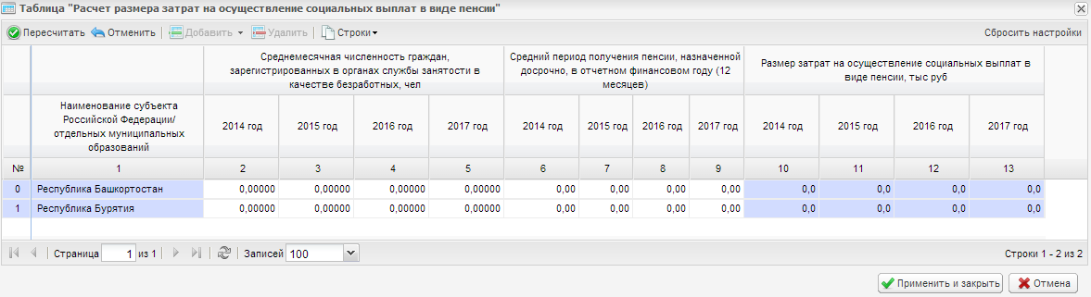
Рисунок 40. Субтаблица «Расчет размера затрат на осуществление социальных выплат в виде пенсии»
В графе 1 наименование субъекта Российской Федерации или отдельных муниципальных образований заполнится автоматически на основании данных графы 1 таблицы «Расчет размера затрат на осуществление социальных выплат в виде пенсии, назначенной досрочно по предложению органов службы занятости, и социальных пособий на погребение и оказание услуг по погребению умерших неработавших пенсионеров, досрочно оформивших пенсию по предложению органов службы занятости, в целях возмещения расходов Пенсионного фонда Российской Федерации (включая расходы на доставку)».
В графах 2-9 сведения заполняются вручную.
В графах 10-13 значения заполнятся автоматически на основании данных граф 2-9 и после нажатия на кнопку «Пересчитать» (Рисунок 31).
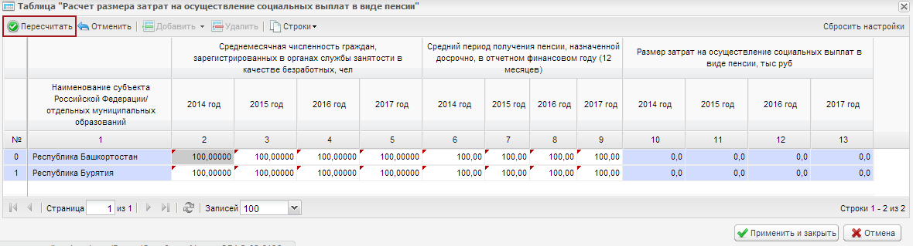
Рисунок 41. Кнопка «Пересчитать»
После заполнения субтаблицы «Расчет размера затрат на осуществление социальных выплат в виде пенсии» необходимо нажать на кнопку «Применить и закрыть» (Рисунок 32).
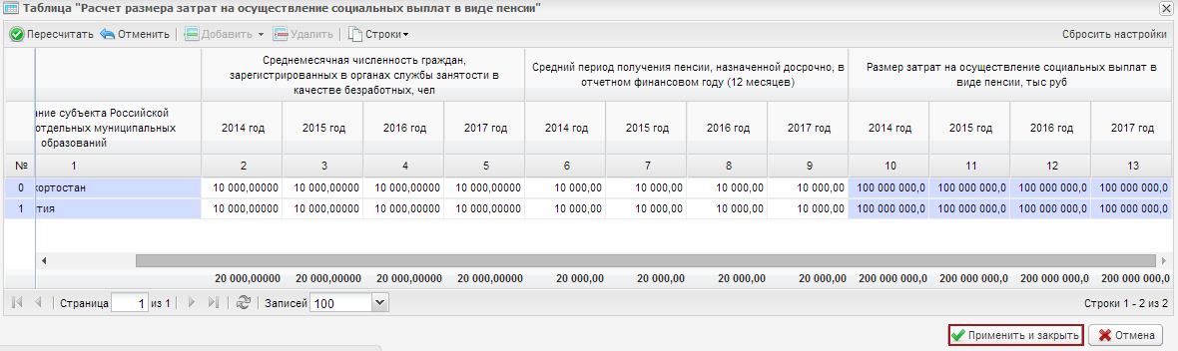
Рисунок 42. Сохранение субтаблицы «Расчет размера затрат на осуществление социальных выплат в виде пенсии»
В результате в графах 10-13 таблицы «Расчет размера затрат на осуществление социальных выплат в виде пенсии, назначенной досрочно по предложению органов службы занятости, и социальных пособий на погребение и оказание услуг по погребению умерших неработавших пенсионеров, досрочно оформивших пенсию по предложению органов службы занятости, в целях возмещения расходов Пенсионного фонда Российской Федерации (включая расходы на доставку)» значения заполнятся автоматически на основании граф 10-13 субтаблицы «Расчет размера затрат на осуществление социальных выплат в виде пенсии» (Рисунок 33).
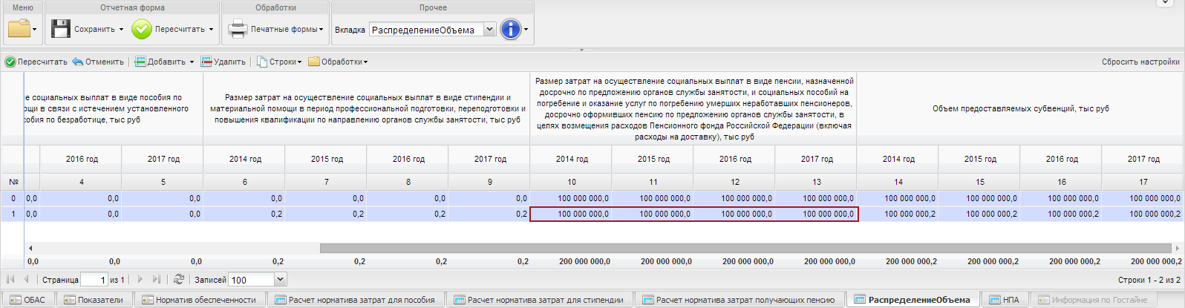
Рисунок 43. Таблица «Расчет размера затрат на осуществление социальных выплат в виде пенсии, назначенной досрочно по предложению органов службы занятости, и социальных пособий на погребение и оказание услуг по погребению умерших неработавших пенсионеров, досрочно оформивших пенсию по предложению органов службы занятости, в целях возмещения расходов Пенсионного фонда Российской Федерации (включая расходы на доставку)»
В графах 14-17 значения заполнятся автоматически на основании граф 2-13 таблицы «Расчет размера затрат на осуществление социальных выплат в виде пенсии, назначенной досрочно по предложению органов службы занятости, и социальных пособий на погребение и оказание услуг по погребению умерших неработавших пенсионеров, досрочно оформивших пенсию по предложению органов службы занятости, в целях возмещения расходов Пенсионного фонда Российской Федерации (включая расходы на доставку)».

Таблица «Расчет нормативов затрат, участвующих в расчете объема бюджетных ассигнований на предоставление субвенций на социальные выплаты безработным гражданам в соответствии с Законом Российской Федерации от 19 апреля 1991 года № 1032-1 «О занятости населения в Российской Федерации» (вкладка «Расчет норматива затрат для пособия»)
Переход к заполнению таблицы «Расчет нормативов затрат, участвующих в расчете объема бюджетных ассигнований на предоставление субвенций на социальные выплаты безработным гражданам в соответствии с Законом Российской Федерации от 19 апреля 1991 года № 1032-1 «О занятости населения в Российской Федерации» осуществляется путем выбора вкладки «Расчет норматива затрат для пособия» (Рисунок 44).
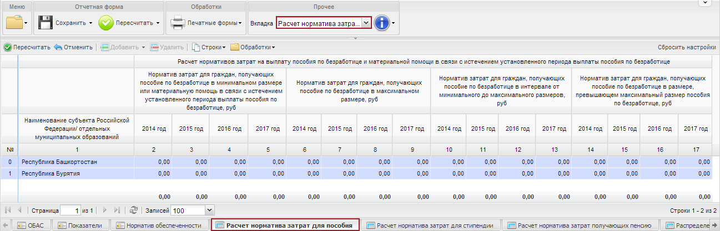
Рисунок 44. Переход в таблицу «Расчет нормативов затрат, участвующих в расчете объема бюджетных ассигнований на предоставление субвенций на социальные выплаты безработным гражданам в соответствии с Законом Российской Федерации от 19 апреля 1991 года № 1032-1 «О занятости населения в Российской Федерации»
Добавление строк в таблице «Расчет нормативов затрат, участвующих в расчете объема бюджетных ассигнований на предоставление субвенций на социальные выплаты безработным гражданам в соответствии с Законом Российской Федерации от 19 апреля 1991 года № 1032-1 «О занятости населения в Российской Федерации» не предусмотрено.
В графе 1 наименование субъекта Российской Федерации/ отдельных муниципальных образований заполнится автоматически на основании данных графы 1 таблицы «Расчет размера затрат на осуществление социальных выплат в виде пенсии, назначенной досрочно по предложению органов службы занятости, и социальных пособий на погребение и оказание услуг по погребению умерших неработавших пенсионеров, досрочно оформивших пенсию по предложению органов службы занятости, в целях возмещения расходов Пенсионного фонда Российской Федерации (включая расходы на доставку)».
В графах 2-9 значения заполнятся автоматически на основании граф 6-13 субтаблицы «Расчет норматива затрат получающих пособие по безработице в минимальном и максимальном размере».

Субтаблица «Расчет норматива затрат получающих пособие по безработице в минимальном и максимальном размере»
Переход к заполнению субтаблицы «Расчет норматива затрат получающих пособие по безработице в минимальном и максимальном размере» осуществляется с помощью выбора обработки «Расчет норматива затрат по пособию в минимальном и в максимальном размере» (Рисунок 45).
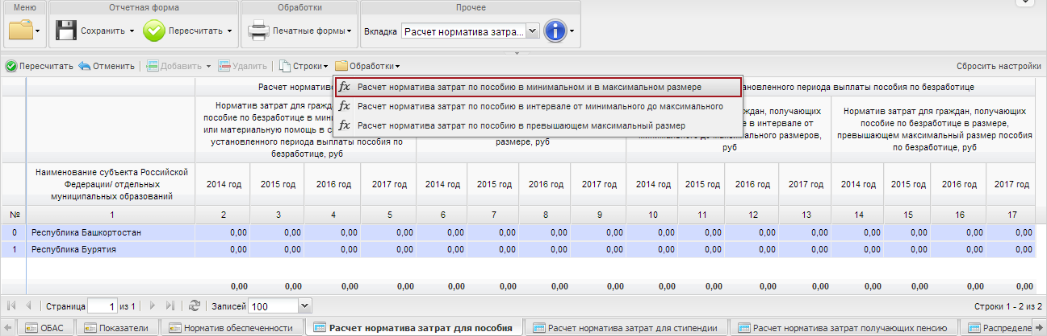
Рисунок 45. Обработки
Добавление строк в субтаблице «Расчет норматива затрат получающих пособие по безработице в минимальном и максимальном размере» не предусмотрено (Рисунок 46).
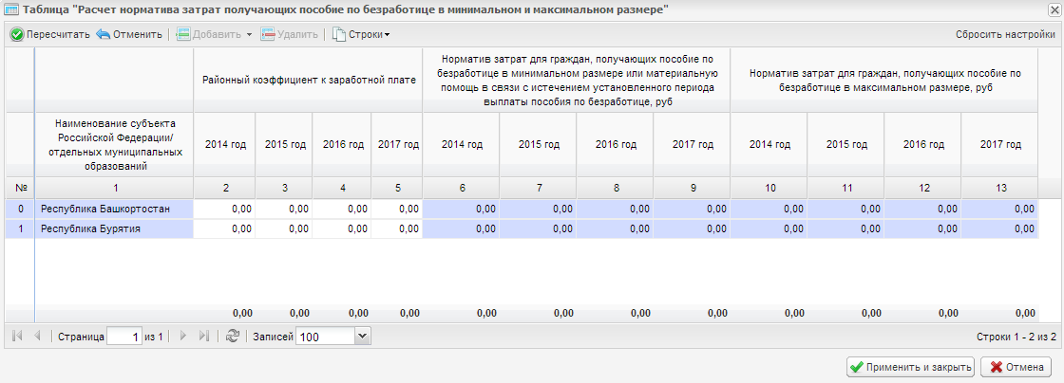
Рисунок 46. Субтаблица «Расчет норматива затрат получающих пособие по безработице в минимальном и максимальном размере»
В графе 1 наименование субъекта Российской Федерации/отдельных муниципальных образований заполнится автоматически на основании данных графы 1 таблицы «Расчет нормативов затрат, участвующих в расчете объема бюджетных ассигнований на предоставление субвенций на социальные выплаты безработным гражданам в соответствии с Законом Российской Федерации от 19 апреля 1991 года № 1032-1 «О занятости населения в Российской Федерации».
В графах 2-5 значения заполняются вручную.
В графах 6-13 значения заполнятся автоматически на основании данных граф 2-5 и после нажатия на кнопку «Пересчитать» (Рисунок 47).
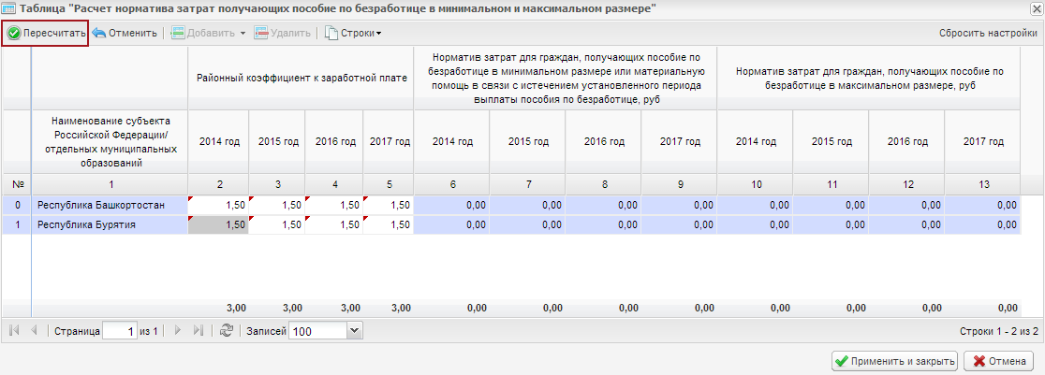
Рисунок 47. Кнопка «Пересчитать»
После заполнения субтаблицы «Расчет норматива затрат получающих пособие по безработице в минимальном и максимальном размере» необходимо нажать на кнопку «Применить и закрыть» (Рисунок 48).
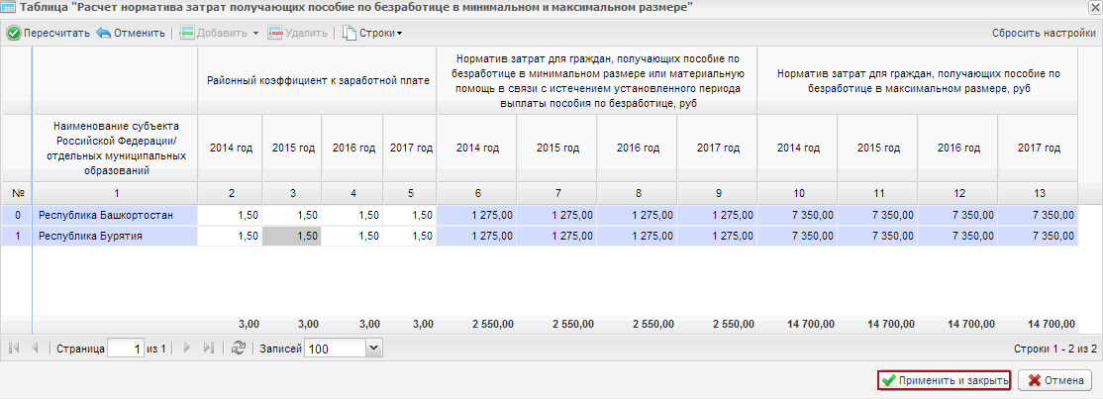
Рисунок 48. Сохранение субтаблицы «Расчет норматива затрат получающих пособие по безработице в минимальном и максимальном размере»
В результате в графах 2-9 таблицы «Расчет нормативов затрат, участвующих в расчете объема бюджетных ассигнований на предоставление субвенций на социальные выплаты безработным гражданам в соответствии с Законом Российской Федерации от 19 апреля 1991 года № 1032-1 «О занятости населения в Российской Федерации» значения заполнятся автоматически на основании граф 6-13 субтаблицы «Расчет норматива затрат получающих пособие по безработице в минимальном и максимальном размере» (Рисунок 49).
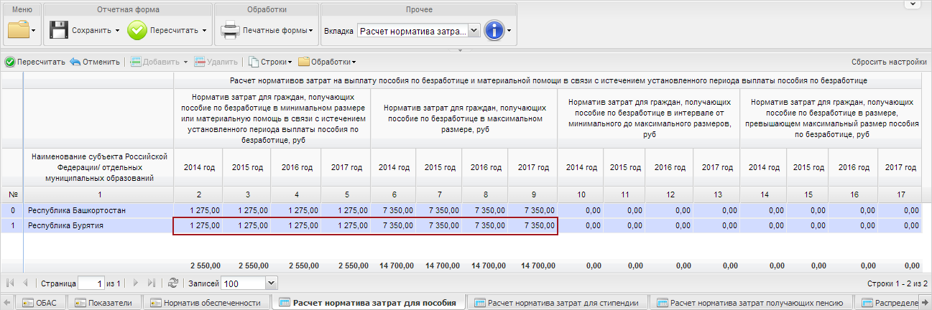
Рисунок 49. Таблица «Расчет нормативов затрат, участвующих в расчете объема бюджетных ассигнований на предоставление субвенций на социальные выплаты безработным гражданам в соответствии с Законом Российской Федерации от 19 апреля 1991 года № 1032-1 «О занятости населения в Российской Федерации»
В графах 10-13 значения заполнятся автоматически на основании значений граф 14-17 субтаблицы «Расчет норматива затрат получающих пособие по безработице в интервале от минимального до максимального размеров»

Субтаблица «Расчет норматива затрат получающих пособие по безработице в интервале от минимального до максимального размеров»
Переход к заполнению субтаблицы «Расчет норматива затрат получающих пособие по безработице в интервале от минимального до максимального размеров» осуществляется с помощью выбора обработки «Расчет норматива затрат по пособию в интервале от минимального до максимального» (Рисунок 45).
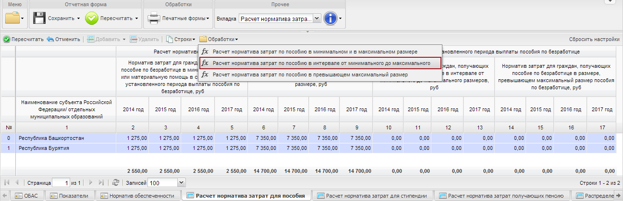
Рисунок 50. Обработки
Добавление строк в субтаблице «Расчет норматива затрат получающих пособие по безработице в интервале от минимального до максимального размеров» не предусмотрено (Рисунок 46).
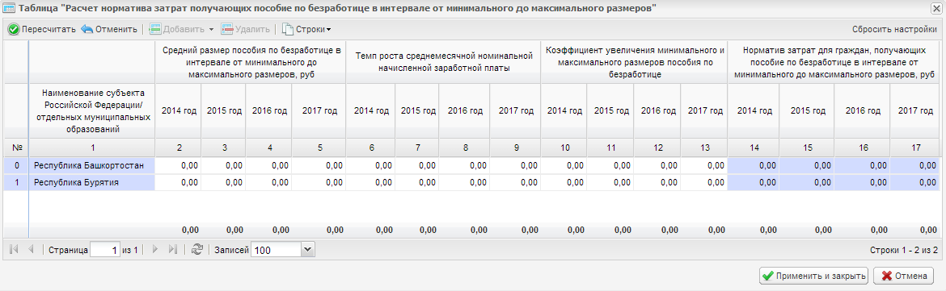
Рисунок 51. Субтаблица «Расчет норматива затрат получающих пособие по безработице в интервале от минимального до максимального размеров»
В графе 1 наименование субъекта Российской Федерации/отдельных муниципальных образований заполнится автоматически на основании данных графы 1 таблицы «Расчет нормативов затрат, участвующих в расчете объема бюджетных ассигнований на предоставление субвенций на социальные выплаты безработным гражданам в соответствии с Законом Российской Федерации от 19 апреля 1991 года № 1032-1 «О занятости населения в Российской Федерации».
В графах 2-13 значения заполняются вручную.
В графах 14-17 значения заполнятся автоматически на основании данных граф 2-13 и после нажатия на кнопку «Пересчитать» (Рисунок 47).
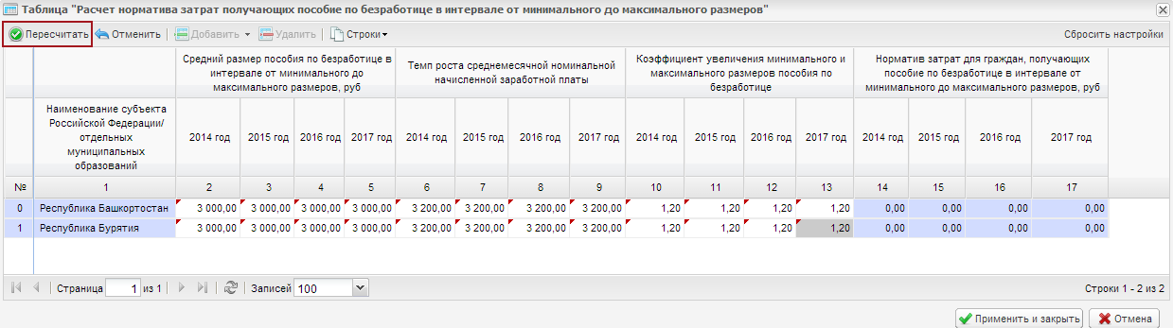
Рисунок 52. Кнопка «Пересчитать»
После заполнения субтаблицы «Расчет норматива затрат получающих пособие по безработице в интервале от минимального до максимального размеров» необходимо нажать на кнопку «Применить и закрыть» (Рисунок 48).
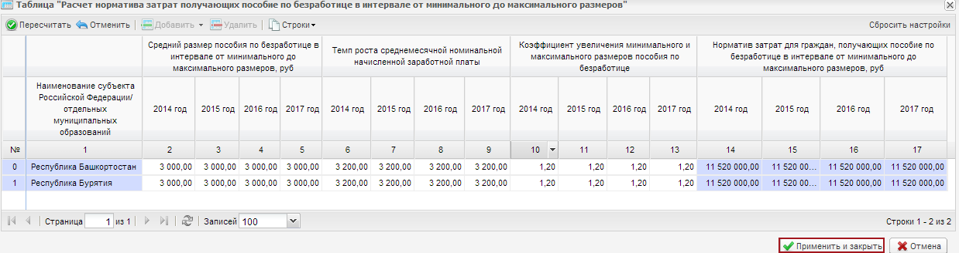
Рисунок 53. Сохранение субтаблицы «Расчет норматива затрат получающих пособие по безработице в интервале от минимального до максимального размеров»
В результате в графах 10-13 таблицы «Расчет нормативов затрат, участвующих в расчете объема бюджетных ассигнований на предоставление субвенций на социальные выплаты безработным гражданам в соответствии с Законом Российской Федерации от 19 апреля 1991 года № 1032-1 «О занятости населения в Российской Федерации» значения заполнятся автоматически на основании граф 14-17 субтаблицы «Расчет норматива затрат получающих пособие по безработице в интервале от минимального до максимального размеров» (Рисунок 49).
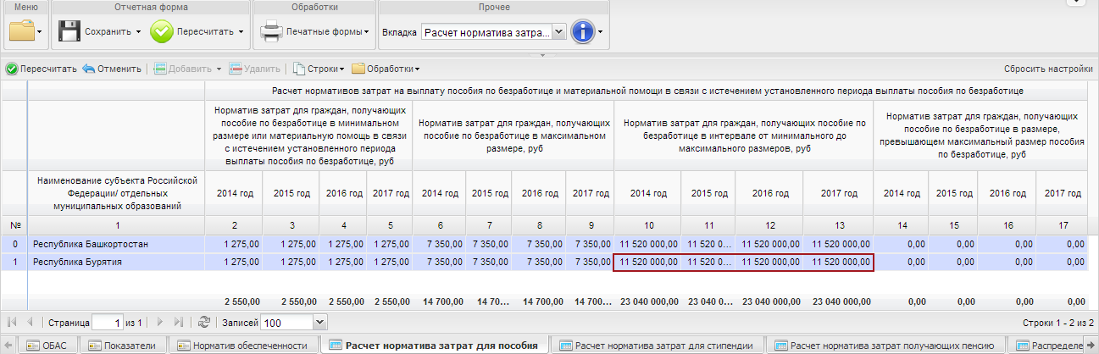
Рисунок 54. Таблица «Расчет нормативов затрат, участвующих в расчете объема бюджетных ассигнований на предоставление субвенций на социальные выплаты безработным гражданам в соответствии с Законом Российской Федерации от 19 апреля 1991 года № 1032-1 «О занятости населения в Российской Федерации»
В графах 14-17 значения заполнятся автоматически на основании значений граф 10-13 субтаблицы «Расчет норматива затрат получающих пособие по безработице в размере превышающем максимальный размер».

Субтаблица «Расчет норматива затрат получающих пособие по безработице в размере превышающем максимальный размер»
Переход к заполнению субтаблицы «Расчет норматива затрат получающих пособие по безработице в размере превышающем максимальный размер» осуществляется с помощью выбора обработки «Расчет норматива затрат по пособию в превышающем максимальный размер» (Рисунок 45).
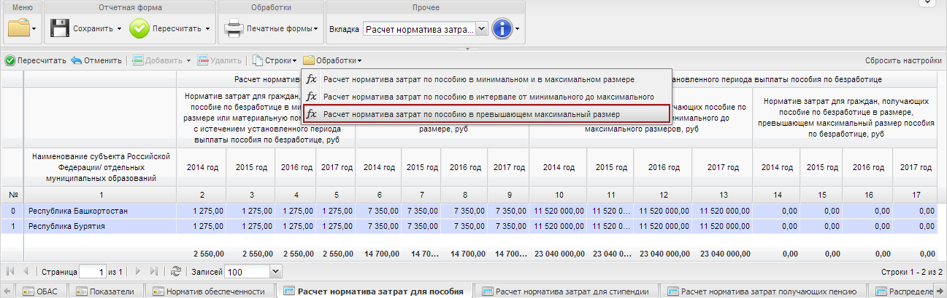
Рисунок 55. Обработки
Добавление строк в субтаблице «Расчет норматива затрат получающих пособие по безработице в размере превышающем максимальный размер» не предусмотрено (Рисунок 46).
Рисунок 56. Субтаблица «Расчет норматива затрат получающих пособие по безработице в размере превышающем максимальный размер»
В графе 1 наименование субъекта Российской Федерации/отдельных муниципальных образований заполнится автоматически на основании данных графы 1 таблицы «Расчет нормативов затрат, участвующих в расчете объема бюджетных ассигнований на предоставление субвенций на социальные выплаты безработным гражданам в соответствии с Законом Российской Федерации от 19 апреля 1991 года № 1032-1 «О занятости населения в Российской Федерации».
В графах 2-9 значения заполняются вручную.
В графах 10-13 значения заполнятся автоматически на основании данных граф 2-9 и после нажатия на кнопку «Пересчитать» (Рисунок 47).
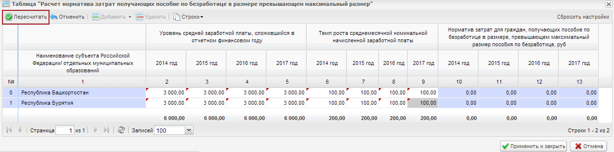
Рисунок 57. Кнопка «Пересчитать»
После заполнения субтаблицы «Расчет норматива затрат получающих пособие по безработице в размере превышающем максимальный размер» необходимо нажать на кнопку «Применить и закрыть» (Рисунок 48).
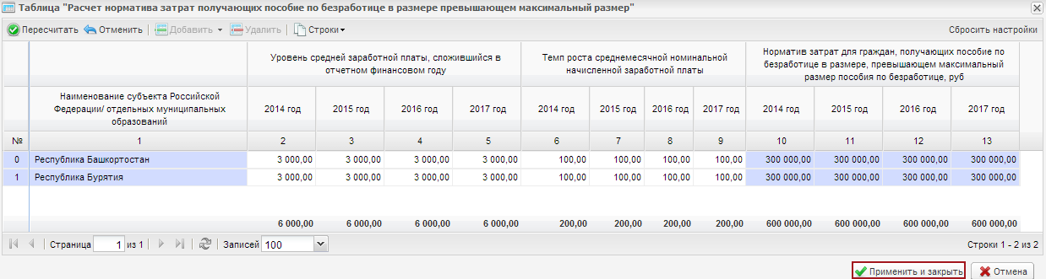
Рисунок 58. Сохранение субтаблицы «Расчет норматива затрат получающих пособие по безработице в размере превышающем максимальный размер»
В результате в графах 14-17 таблицы «Расчет нормативов затрат, участвующих в расчете объема бюджетных ассигнований на предоставление субвенций на социальные выплаты безработным гражданам в соответствии с Законом Российской Федерации от 19 апреля 1991 года № 1032-1 «О занятости населения в Российской Федерации» значения заполнятся автоматически на основании граф 10-13 субтаблицы «Расчет норматива затрат получающих пособие по безработице в размере превышающем максимальный размер» (Рисунок 49).
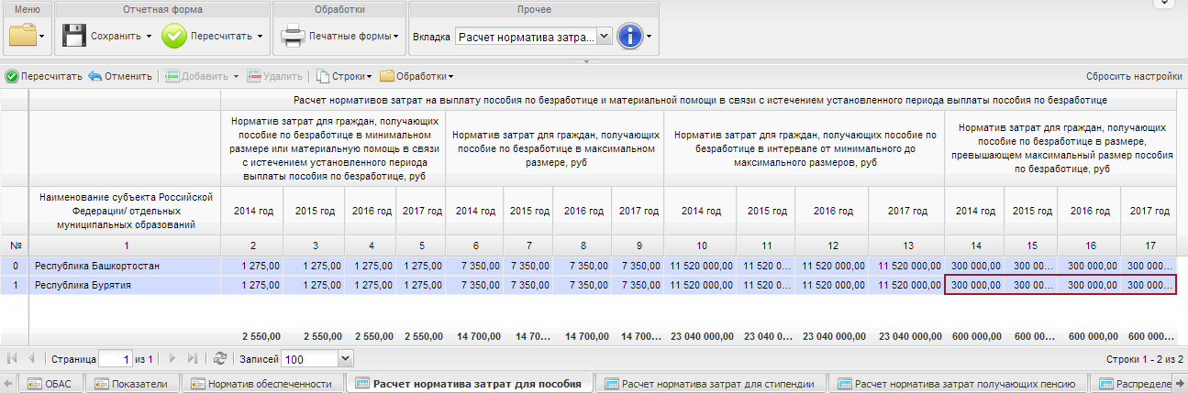
Рисунок 59. Таблица «Расчет нормативов затрат, участвующих в расчете объема бюджетных ассигнований на предоставление субвенций на социальные выплаты безработным гражданам в соответствии с Законом Российской Федерации от 19 апреля 1991 года № 1032-1 «О занятости населения в Российской Федерации»

Таблица «Расчет размера затрат на осуществление социальных выплат в виде пособия по безработице и материальной помощи в связи с истечением установленного периода выплаты пособия по безработице» (вкладка «Расчет норматива затрат для стипендии»)
Переход к заполнению таблицы «Расчет размера затрат на осуществление социальных выплат в виде пособия по безработице и материальной помощи в связи с истечением установленного периода выплаты пособия по безработице» осуществляется путем выбора вкладки «Расчет норматива затрат для стипендии» (Рисунок 44).
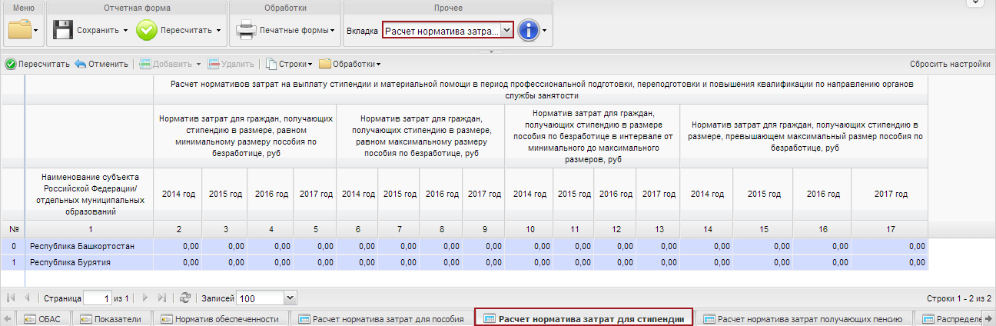
Рисунок 60. Переход в таблицу «Расчет размера затрат на осуществление социальных выплат в виде пособия по безработице и материальной помощи в связи с истечением установленного периода выплаты пособия по безработице»
Добавление строк в таблице «Расчет размера затрат на осуществление социальных выплат в виде пособия по безработице и материальной помощи в связи с истечением установленного периода выплаты пособия по безработице» не предусмотрено.
В графе 1 наименование субъекта Российской Федерации/ отдельных муниципальных образований заполнится автоматически на основании данных графы 1 таблицы «Расчет размера затрат на осуществление социальных выплат в виде пенсии, назначенной досрочно по предложению органов службы занятости, и социальных пособий на погребение и оказание услуг по погребению умерших неработавших пенсионеров, досрочно оформивших пенсию по предложению органов службы занятости, в целях возмещения расходов Пенсионного фонда Российской Федерации (включая расходы на доставку)».
В графах 2-9 значения заполнятся автоматически на основании граф 6-13 субтаблицы «Расчет норматива затрат получающих стипендию в минимальном и максимальном размере».

Субтаблица «Расчет норматива затрат получающих стипендию в минимальном и максимальном размере»
Переход к заполнению субтаблицы «Расчет норматива затрат получающих стипендию в минимальном и максимальном размере» осуществляется с помощью выбора обработки «Расчет норматива затрат по стипендии в минимальном и максимальном размере» (Рисунок 45).
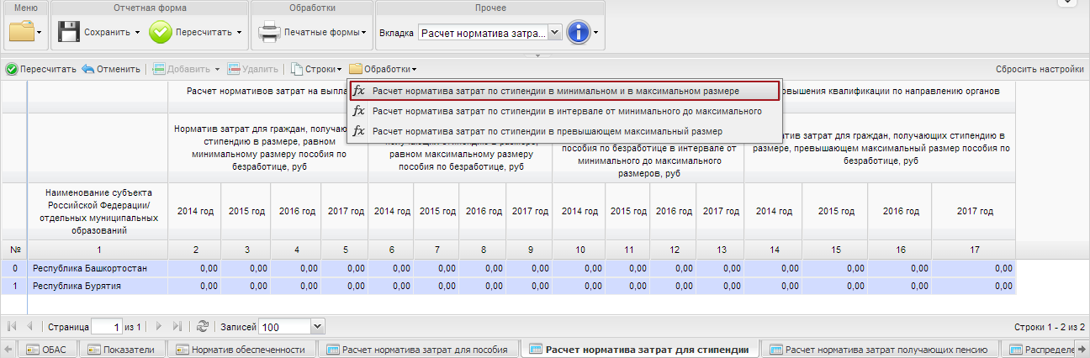
Рисунок 61. Обработки
Добавление строк в субтаблице «Расчет норматива затрат получающих стипендию в минимальном и максимальном размере» не предусмотрено (Рисунок 46).
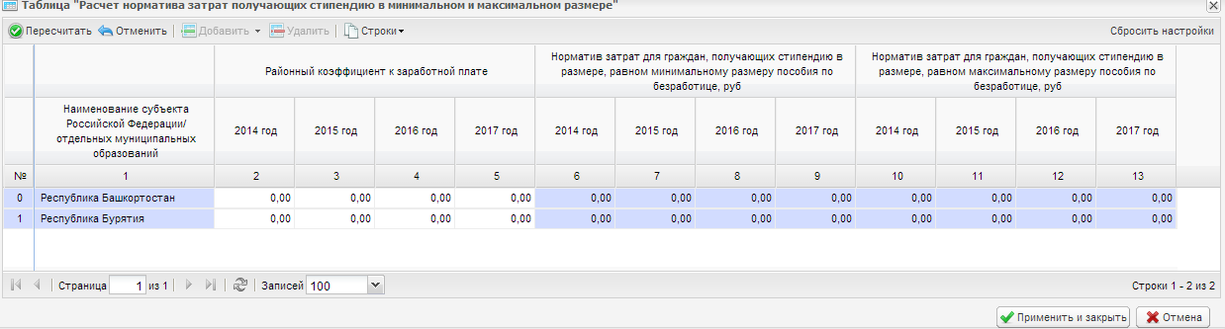
Рисунок 62. Субтаблица «Расчет норматива затрат получающих стипендию в минимальном и максимальном размере»
В графе 1 наименование субъекта Российской Федерации/отдельных муниципальных образований заполнится автоматически на основании данных графы 1 таблицы «Расчет нормативов затрат, участвующих в расчете объема бюджетных ассигнований на предоставление субвенций на социальные выплаты безработным гражданам в соответствии с Законом Российской Федерации от 19 апреля 1991 года № 1032-1 «О занятости населения в Российской Федерации».
В графах 2-5 значения заполняются вручную.
В графах 6-13 значения заполнятся автоматически на основании данных граф 2-5 и после нажатия на кнопку «Пересчитать» (Рисунок 47).
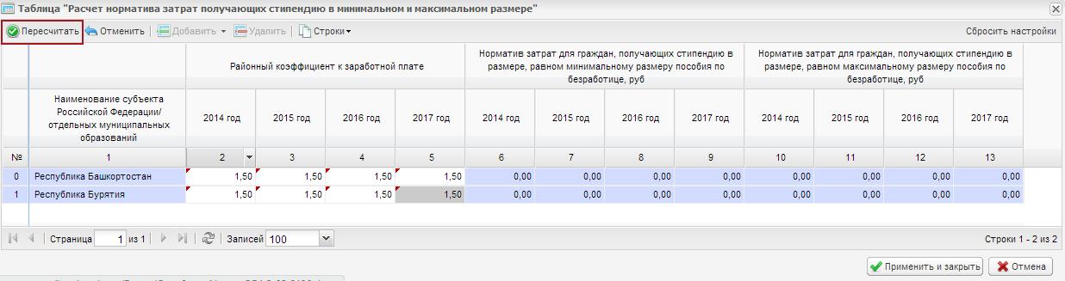
Рисунок 63. Кнопка «Пересчитать»
После заполнения субтаблицы «Расчет норматива затрат получающих стипендию в минимальном и максимальном размере» необходимо нажать на кнопку «Применить и закрыть» (Рисунок 48).
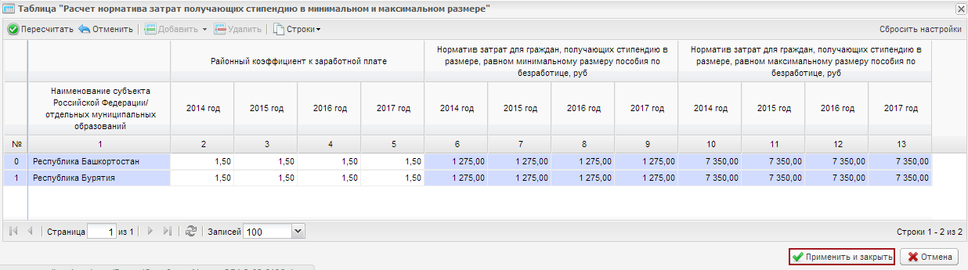
Рисунок 64. Сохранение субтаблицы «Расчет норматива затрат получающих стипендию в минимальном и максимальном размере»
В результате в графах 2-9 таблицы «Расчет размера затрат на осуществление социальных выплат в виде пособия по безработице и материальной помощи в связи с истечением установленного периода выплаты пособия по безработице» значения заполнятся автоматически на основании граф 6-13 субтаблицы «Расчет норматива затрат получающих стипендию в минимальном и максимальном размере» (Рисунок 49).
Рисунок 65. Таблица «Расчет размера затрат на осуществление социальных выплат в виде пособия по безработице и материальной помощи в связи с истечением установленного периода выплаты пособия по безработице»
В графах 10-13 значения заполнятся автоматически на основании значений граф 14-17 субтаблицы «Расчет норматива затрат получающих стипендию в интервале от минимального до максимального размеров»

Субтаблица «Расчет норматива затрат получающих стипендию в интервале от минимального до максимального размеров»
Переход к заполнению субтаблицы «Расчет норматива затрат получающих стипендию в интервале от минимального до максимального размеров» осуществляется с помощью выбора обработки «Расчет норматива затрат по стипендии в интервале от минимального до максимального» (Рисунок 45).
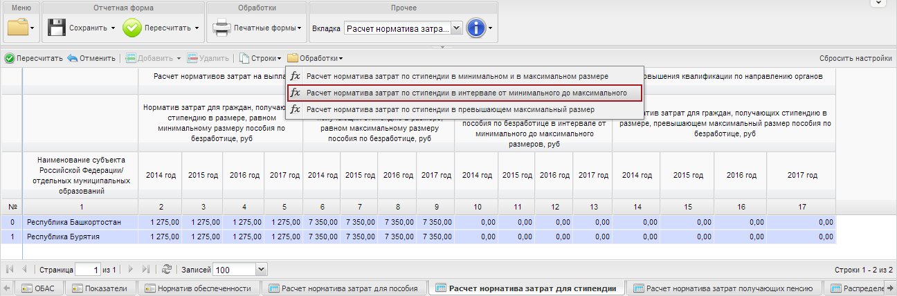
Рисунок 66. Обработки
Добавление строк в субтаблице «Расчет норматива затрат получающих стипендию в интервале от минимального до максимального размеров» не предусмотрено (Рисунок 46).
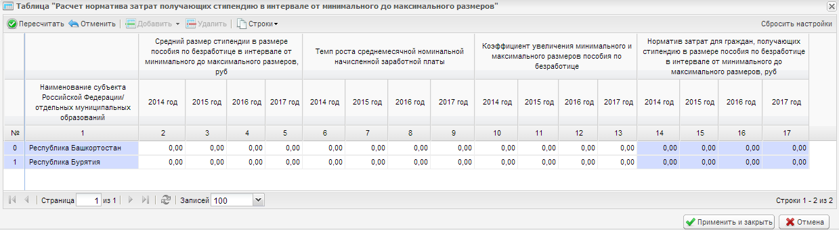
Рисунок 67. Субтаблица «Расчет норматива затрат получающих стипендию в интервале от минимального до максимального размеров»
В графе 1 наименование субъекта Российской Федерации/отдельных муниципальных образований заполнится автоматически на основании данных графы 1 таблицы «Расчет нормативов затрат, участвующих в расчете объема бюджетных ассигнований на предоставление субвенций на социальные выплаты безработным гражданам в соответствии с Законом Российской Федерации от 19 апреля 1991 года № 1032-1 «О занятости населения в Российской Федерации».
В графах 2-13 значения заполняются вручную.
В графах 14-17 значения заполнятся автоматически на основании данных граф 2-13 и после нажатия на кнопку «Пересчитать» (Рисунок 47).
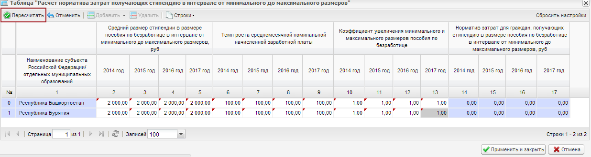
Рисунок 68. Кнопка «Пересчитать»
После заполнения субтаблицы «Расчет норматива затрат получающих стипендию в интервале от минимального до максимального размеров» необходимо нажать на кнопку «Применить и закрыть» (Рисунок 48).
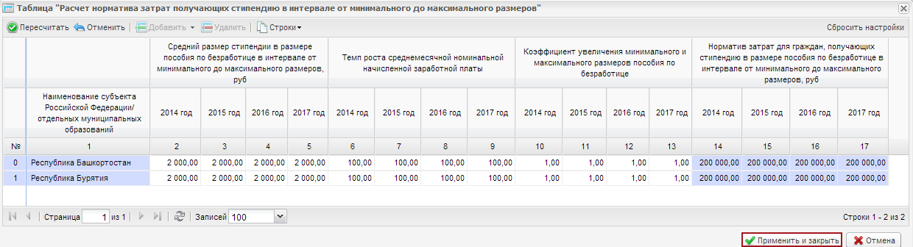
Рисунок 69. Сохранение субтаблицы «Расчет норматива затрат получающих стипендию в интервале от минимального до максимального размеров»
В результате в графах 10-13 таблицы «Расчет размера затрат на осуществление социальных выплат в виде пособия по безработице и материальной помощи в связи с истечением установленного периода выплаты пособия по безработице» значения заполнятся автоматически на основании граф 14-17 субтаблицы «Расчет норматива затрат получающих стипендию в интервале от минимального до максимального размеров» (Рисунок 49).
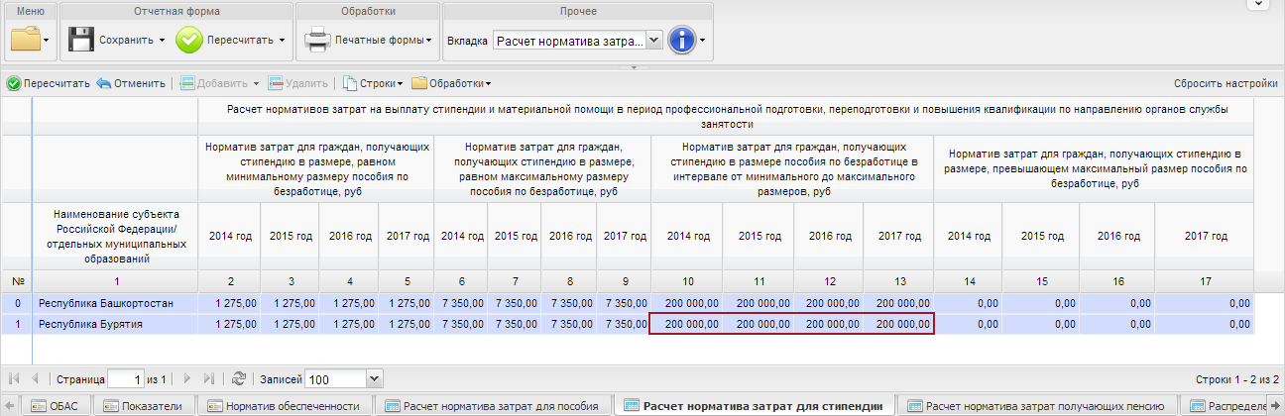
Рисунок 70. Таблица «Расчет размера затрат на осуществление социальных выплат в виде пособия по безработице и материальной помощи в связи с истечением установленного периода выплаты пособия по безработице»
В графах 14-17 значения заполнятся автоматически на основании значений граф 6-9 субтаблицы «Расчет норматива затрат получающих стипендию в размере превышающем максимальный размер».

Субтаблица «Расчет норматива затрат получающих стипендию в размере превышающем максимальный размер»
Переход к заполнению субтаблицы «Расчет норматива затрат получающих стипендию в размере превышающем максимальный размер» осуществляется с помощью выбора обработки «Расчет норматива затрат по стипендии в превышающем максимальный размер» (Рисунок 45).
Рисунок 71. Обработки
Добавление строк в субтаблице «Расчет норматива затрат получающих стипендию в размере превышающем максимальный размер» не предусмотрено (Рисунок 46).
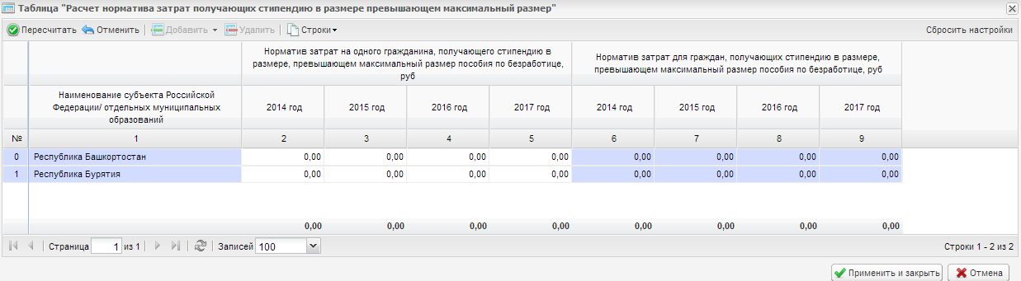
Рисунок 72. Субтаблица «Расчет норматива затрат получающих стипендию в размере превышающем максимальный размер»
В графе 1 наименование субъекта Российской Федерации/отдельных муниципальных образований заполнится автоматически на основании данных графы 1 таблицы «Расчет нормативов затрат, участвующих в расчете объема бюджетных ассигнований на предоставление субвенций на социальные выплаты безработным гражданам в соответствии с Законом Российской Федерации от 19 апреля 1991 года № 1032-1 «О занятости населения в Российской Федерации».
В графах 2-5 значения заполняются вручную.
В графах 6-9 значения заполнятся автоматически на основании данных граф 2-5 и после нажатия на кнопку «Пересчитать» (Рисунок 47).
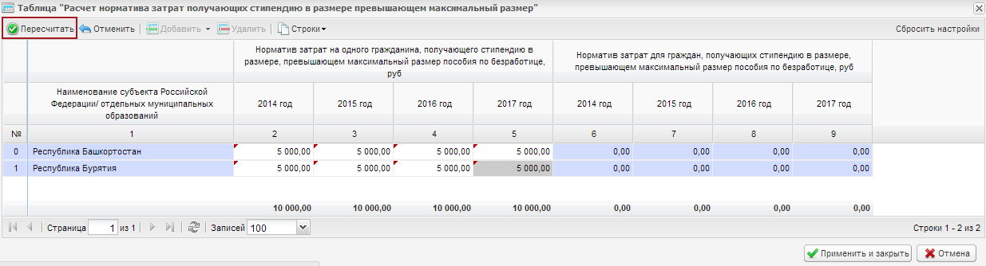
Рисунок 73. Кнопка «Пересчитать»
После заполнения субтаблицы «Расчет норматива затрат получающих стипендию в размере превышающем максимальный размер» необходимо нажать на кнопку «Применить и закрыть» (Рисунок 48).
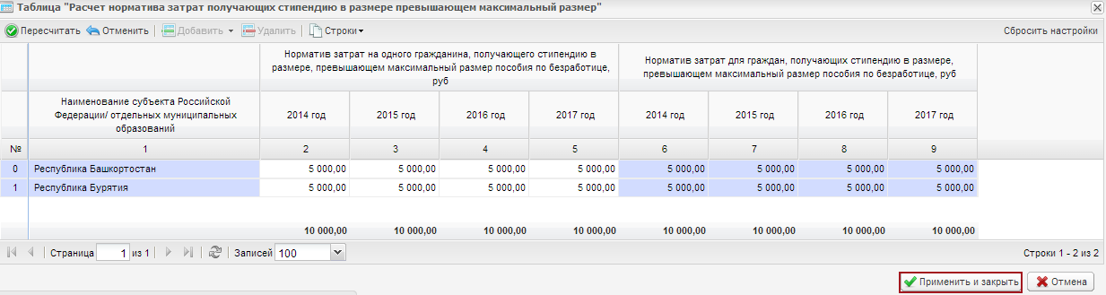
Рисунок 74. Сохранение субтаблицы «Расчет норматива затрат получающих стипендию в размере превышающем максимальный размер»
В результате в графах 14-17 таблицы «Расчет размера затрат на осуществление социальных выплат в виде пособия по безработице и материальной помощи в связи с истечением установленного периода выплаты пособия по безработице» значения заполнятся автоматически на основании граф 6-9 субтаблицы «Расчет норматива затрат получающих пособие по безработице в размере превышающем максимальный размер» (Рисунок 49).
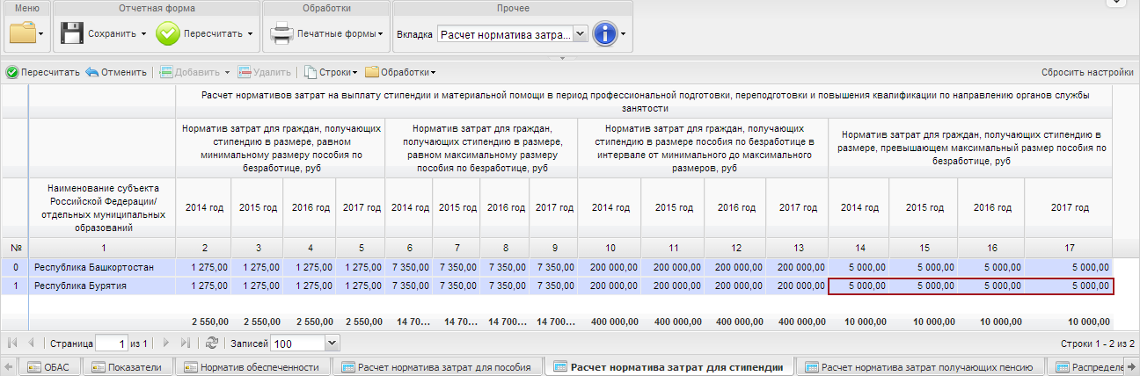
Рисунок 75. Таблица «Расчет размера затрат на осуществление социальных выплат в виде пособия по безработице и материальной помощи в связи с истечением установленного периода выплаты пособия по безработице»

Таблица «Расчет размера затрат на осуществление социальных выплат в виде стипендии и материальной помощи в период профессиональной подготовки, переподготовки и повышения квалификации по направлению органов службы занятости» (вкладка «Расчет норматива затрат получающих пенсию»)
Переход к заполнению таблицы «Расчет размера затрат на осуществление социальных выплат в виде стипендии и материальной помощи в период профессиональной подготовки, переподготовки и повышения квалификации по направлению органов службы занятости» осуществляется путем выбора вкладки «Расчет норматива затрат получающих пенсию» на панели вкладок в нижней области экрана либо в пункте меню «Вкладки» (Рисунок 76).
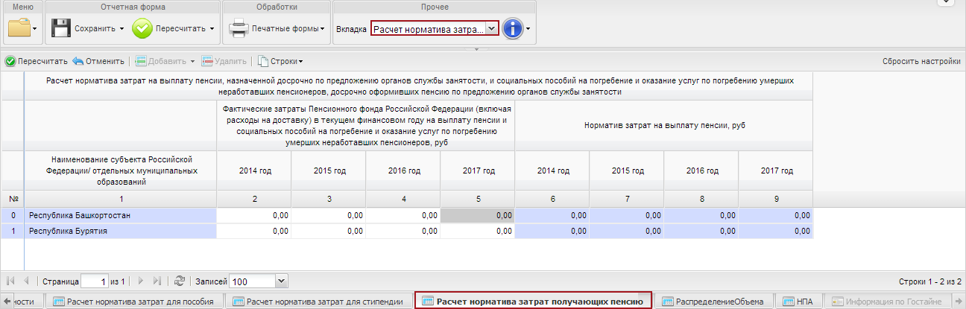
Рисунок 76. Переход в таблицу «Расчет размера затрат на осуществление социальных выплат в виде стипендии и материальной помощи в период профессиональной подготовки, переподготовки и повышения квалификации по направлению органов службы занятости»
Добавление строк в таблице «Расчет размера затрат на осуществление социальных выплат в виде стипендии и материальной помощи в период профессиональной подготовки, переподготовки и повышения квалификации по направлению органов службы занятости» не предусмотрено.
В графе 1 наименование субъекта Российской Федерации/ отдельных муниципальных образований заполнится автоматически на основании данных графы 1 таблицы «Расчет размера затрат на осуществление социальных выплат в виде пенсии, назначенной досрочно по предложению органов службы занятости, и социальных пособий на погребение и оказание услуг по погребению умерших неработавших пенсионеров, досрочно оформивших пенсию по предложению органов службы занятости, в целях возмещения расходов Пенсионного фонда Российской Федерации (включая расходы на доставку)».
В графе 2-5 сведения о фактических затратах Пенсионного фонда Российской Федерации (включая расходы на доставку) в текущем финансовом году на выплату пенсии и социальных пособий на погребение и оказание услуг по погребению умерших неработавших пенсионеров заполняются вручную.
В графах 6-9 сведения о нормативе затрат на выплату пенсии заполнятся автоматически на основании граф 2-5 таблицы «Расчет размера затрат на осуществление социальных выплат в виде стипендии и материальной помощи в период профессиональной подготовки, переподготовки и повышения квалификации по направлению органов службы занятости».

Таблица «Сведения о нормативных правовых (правовых) актах, устанавливающих порядок расчета объема бюджетных ассигнований» (вкладка «НПА»)
Переход к заполнению таблицы «Сведения о нормативных правовых (правовых) актах, устанавливающих порядок расчета объема бюджетных ассигнований» осуществляется путем выбора вкладки «НПА» на панели вкладок в нижней области экрана либо в пункте меню «Вкладка» (Рисунок 77).
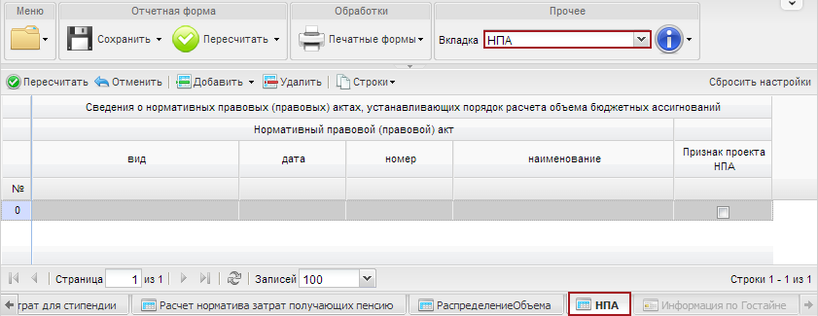
Рисунок 77. Переход в таблицу «Сведения о нормативных правовых (правовых) актах, устанавливающих порядок расчета объема бюджетных ассигнований»
Для начала заполнения таблицы «Сведения о нормативных правовых (правовых) актах, устанавливающих порядок расчета объема бюджетных ассигнований» необходимо добавить в ней строки путем нажатия на кнопку «Добавить» (Рисунок 78).
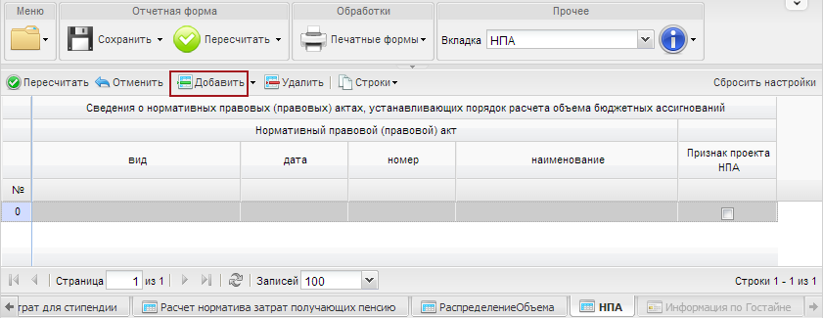
Рисунок 78. Добавление строк в таблицу «Сведения о нормативных правовых (правовых) актах, устанавливающих порядок расчета объема бюджетных ассигнований»
В графе 1 вид нормативного правового (правового) акта заполняется путем выбора значения из справочника «Виды нормативных правовых (правовых) актов». Открытие справочника осуществляется путем нажатия на кнопку в выбранной ячейке (Рисунок 79).
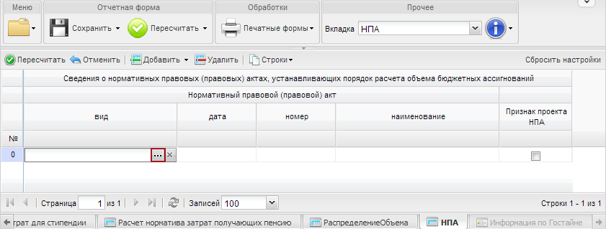
Рисунок 79. Открытие справочника «Виды нормативных правовых (правовых) актов»
Выбор необходимого значения осуществляется с помощью двойного нажатия левой кнопкой мыши на соответствующую строку (Рисунок 80).
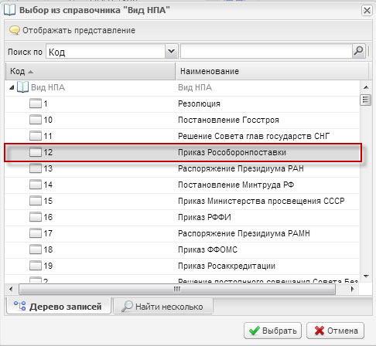
Рисунок 80. Выбор значения из справочника «Виды нормативных правовых (правовых) актов»
В графе 2 значение заполняется путем выбора даты из календаря.
В графах 3-4 реквизиты нормативных правовых (правовых) актов, устанавливающих порядок расчета объемов бюджетных ассигнований, заполняются вручную.
В случае если нормативный правовой акт является неутвержденным, в графе 5 ставится «галочка».

Таблица «Объемы бюджетных ассигнований в 2014 году и плановом периоде 2015, 2016 и 2017 годов, по которым обоснования бюджетных ассигнований содержат сведения, составляющие государственную тайну» (вкладка «Информация по Гостайне»)
Переход к заполнению таблицы «Объемы бюджетных ассигнований в 2014 году и плановом периоде 2015, 2016 и 2017 годов, по которым обоснования бюджетных ассигнований содержат сведения, составляющие государственную тайну» осуществляется путем выбора вкладки «Информация по Гостайне» на панели вкладок в нижней области экрана либо в пункте меню «Вкладки» (Рисунок 81).
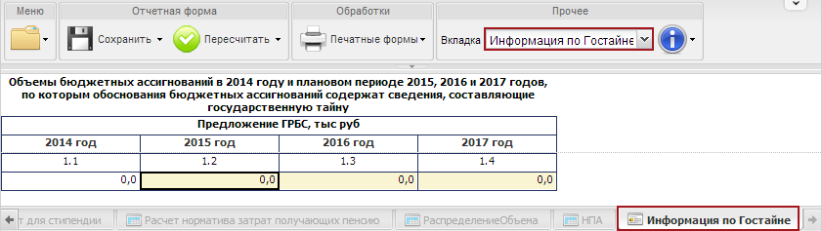
Рисунок 81. Переход во вкладку «Информация по Гостайне»
В графах 2-4 таблицы «Объемы бюджетных ассигнований в 2014 году и плановом периоде 2015, 2016 и 2017 годов, по которым обоснования бюджетных ассигнований содержат сведения, составляющие государственную тайну» предложения ГРБС на 2015-2017 года заполняются вручную.

Сохранение и закрытие формы ОБАС 05.312
Сохранение данных в форме осуществляется путем нажатия на кнопку «Сохранить» (Рисунок 82).
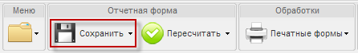
Рисунок 82. Кнопка «Сохранить»
После сохранения данных появится сообщение о том, что форма успешно сохранена (Рисунок 83).
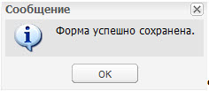
Рисунок 83. Сообщение системы
Для закрытия формы ОБАС 05.312 необходимо нажать на кнопку в верхнем правом углу окна формы (Рисунок 84).
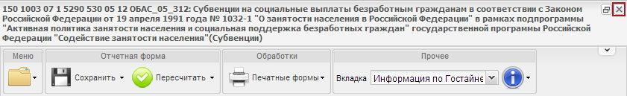
Рисунок 84. Закрытие формы ОБАС 05.312

